Государственное бюджетное профессиональное образовательное учреждение

Ростовской области

«Аксайское профессиональное училище № 56»

**Комплект контрольно-оценочных средств**

**по учебной дисциплине**

по учебной дисциплине

**ОП.01 ИНЖЕНЕРНАЯ ГРАФИКА**

по профессии

**190631.01 АВТОМЕХАНИК**

2019

Комплект контрольно-оценочных средств (КОС) учебной дисциплине «Основы инженерной графики» разработан на основе Федерального государственного образовательного стандарта (далее – ФГОС) по профессии СПО 190631.01 (23.01.03) Автомеханик.

Организация-разработчик: ГБПОУ РО ПУ № 56

Разработчик: Бабаханов Юрий Иванович, преподаватель ГБПОУ РО ПУ № 56,

первая квалификационная категория.

|  |  |  |  |
| --- | --- | --- | --- |
| СОГЛАСОВАНО | |  | УТВЕРЖДАЮ |
| Руководитель ООО «ВВС» | |  | Зам. директора по УПР  ГБПОУ РО ПУ№56 |
| /_________ / В.В.Сиротин | |  | /__________/ В.А. Дьяченко |
| «30» августа 2019 г. |  |  | «29» августа 2019 г. |
|  | |  |  |
|  | |  |  |
|  | |  |  |
|  |  |  |  |

**Рецензенты:**

1. В.В. Сиротин _______ руководитель ООО «ВВС»

2. Т.В. Босова ______ преподаватель высшей квалификационной категории

ГБПОУ РО ПУ№56

Рассмотрена на заседании методической комиссии

мастеров производственного обучения и преподавателей

общепрофессиональных дисциплин и профессиональных модулей

Протокол № 1 от «28» августа 2019 г.

Председатель МК __________ М. В. Алдохина

**РЕЦЕНЗИЯ**

на комплект контрольно–оценочных средств

по учебной дисциплине «Основы инженерной графики»

для обучающихся по профессии

190631.01 (23.01.03) Автомеханик,

разработанную преподавателем ГБПОУ РО ПУ № 56

первой квалификационной категории Бабахановым Ю.И.

Комплект оценочных средств предназначен для оценки результатов освоения

ОП 01 «Основы инженерной графики», разработанной на основе Федеральных государственных образовательных стандартов (далее – ФГОС) программы подготовки квалифицированных рабочих, служащих по профессии СПО 190631.01 (23.01.03) Автомеханик.

КОС включают контрольные материалы для проведения рубежного контроля в форме контрольной работы, текущего контроля и промежуточной аттестации в форме дифференцированного зачета.

В результате освоения дисциплины обучающийся приобретают знания:

основные правила чтения конструкторской документации;

- общие сведения о сборочных чертежах;

- основы машиностроительного черчения;

- требование единой системы конструкторской документации (ЕСКД)

И умения:

- читать чертежи средней сложности и сложных конструкций, изделий, узлов и деталей;

- пользоваться конструкторской документацией для выполнения трудовых функций.

Данный КОС можно рекомендовать к использованию в учебном процессе для профессий начального профессионального образования и специальностей среднего профессионального образования.

**Рецензент:** Т.В. Босова _______ преподаватель высшей квалификационной категории

ГБПОУ РО ПУ№56

**РЕЦЕНЗИЯ**

на комплект контрольно–оценочных средств

по учебной дисциплине «Основы инженерной графики»

для обучающихся по профессии

190631.01 (23.01.03) Автомеханик,

разработанную преподавателем ГБПОУ РО ПУ № 56

первой квалификационной категории Бабахановым Ю.И.

Комплект оценочных средств предназначен для оценки результатов освоения

ОП 01 «Основы инженерной графики», разработанной на основе Федеральных государственных образовательных стандартов (далее – ФГОС) программы подготовки квалифицированных рабочих, служащих по профессии СПО 190631.01 (23.01.03) Автомеханик.

КОС включают контрольные материалы для проведения рубежного контроля в форме контрольной работы, текущего контроля и промежуточной аттестации в форме дифференцированного зачета.

В результате освоения дисциплины обучающийся приобретают знания:

основные правила чтения конструкторской документации;

- общие сведения о сборочных чертежах;

- основы машиностроительного черчения;

- требование единой системы конструкторской документации (ЕСКД)

И умения:

- читать чертежи средней сложности и сложных конструкций, изделий, узлов и деталей;

- пользоваться конструкторской документацией для выполнения трудовых функций.

Данный КОС можно рекомендовать к использованию в учебном процессе для профессий начального профессионального образования и специальностей среднего профессионального образования.

**Рецензент:** В.В. Сиротин _______ руководитель ООО «ВВС»

Содержание

ОРГАНИЗАЦИЯ И ПРОВЕДЕНИЕ ПРАКТИЧЕСКИХ ЗАНЯТИЙ

КОНТРОЛЬ РЕЗУЛЬТАТОВ ПРАКТИЧЕСКИХ ЗАНЯТИЙ

МЕТОДИЧЕСКИЕ МАТЕРИАЛЫ

ЛИТЕРАТУРА

ПРЕДИСЛОВИЕ

Настоящий комплект контрольно-оценочных средств (КОС) рассчитан на обучающихся технического профиля по профессии 190631.01 (23.01.03) Автомеханик ГБПОУ РО ПУ№56, изучающих дисциплину «Инженерная графика».

Из опыта обучения известно, что различные формы практической деятельности обучающихся существенно повышают прочность усвоения и закрепления изучаемых знаний, умений и профессиональных компетенций. Этой цели служат практические занятия. Они составляют важную часть теоретической и практической подготовки обучающихся. Их количество и тематика фиксируются в рабочей программе дисциплины, разрабатываемой преподавателем.

Практические занятия направлены на решение следующих учебных задач:

1. обобщение, систематизацию, углубление, закрепление полученных теоретических знаний по конкретным темам;
2. формирование умений применять полученные знания на практике,  
   развитие интеллектуальных умений у будущих специалистов: аналитических, проектировочных и др.;
3. выработку таких профессионально значимых качеств, как самостоятельность, ответственность, точность, творческая инициатива.

Можно выделить следующие основные функции практических занятий:

1. Закрепление теоретических знаний на практике;
2. Усвоение умений исследовательской работы;
3. Применение теоретических знаний для решения практических задач;
4. Самопознание обучающегося;
5. Саморазвитие обучающегося.

Соответствующие задачи ставятся преподавателем при планировании каждой работы. В рамках разных образовательных программ и отдельных занятий они могут сочетаться друг с другом или же отдельные задачи могут выдвигаться на первый план.

**ОРГАНИЗАЦИЯ И ПРОВЕДЕНИЕ ПРАКТИЧЕСКИХ ЗАНЯТИЙ**

Практическое занятие должно проводиться в учебных кабинетах или специально оборудованных помещениях (площадках). Продолжительность занятия не менее 2-х академических часов. Необходимыми структурными элементами практического занятия, помимо самостоятельной деятельности обучающихся, являются инструктаж, проводимый преподавателем, а также анализ и оценка выполненных работ и степени овладения обучающимися запланированными умениями.

Выполнению практических занятий предшествует проверка знаний обучающихся - их теоретической готовности к выполнению задания.

По каждому практическому занятию по учебным дисциплинам и профессиональным модулям должны быть разработаны инструкционные и технологические карты.

Практические занятия могут носить репродуктивный, частично-поисковый и поисковый характер.

Работы, носящие репродуктивный характер, отличаются тем, что при их проведении учащиеся пользуются подробными инструкциями, в которых указаны: цель работы, пояснения (теория, основные характеристики), оборудование, аппаратура, материалы и их характеристики, порядок выполнения работы, таблицы, выводы (без формулировки), контрольные вопросы, учебная и специальная литература.

Работы, носящие частично-поисковый характер, отличаются тем, что при их проведении учащиеся не пользуются подробными инструкциями, им не дан порядок выполнения необходимых действий, требует от учащихся самостоятельного подбора оборудования, выбора способов выполнения работы в инструктивной и справочной литературе и др.

Работы, носящие поисковый характер, характеризуются тем, что обучающиеся должны решить новую для них проблему, опираясь на имеющиеся у них теоретические знания.

При планировании практических занятий необходимо находить оптимальное соотношение репродуктивных, частично-поисковых и поисковых работ, чтобы обеспечить высокий уровень интеллектуальной деятельности.

Формы организации обучающихся на практических занятиях: фронтальная, групповая и индивидуальная.

При фронтальной форме организации занятий все учащиеся выполняют одновременно одну и ту же работу.

При групповой форме организации занятий одна и та же работа выполняется подгруппами по 2-5 человек.

При индивидуальной форме организации занятий каждым обучающийся выполняет индивидуальное задание.

Для повышения эффективности проведения практических занятий рекомендуется:

* разработать сборник задач, заданий и упражнений, сопровождающихся методическими указаниями, применительно к профессии «Сварщик ((ручной и частично механизированной сварки (наплавки)»;
* разработать задания для автоматизированного тестового контроля обучающихся к практическим занятиям;
* подчинить методику проведения практических занятий ведущим дидактическим целям с соответствующими установками для учащихся;
* использовать в практике преподавания поисковые практические занятия, построенные на проблемной основе;
* применить коллективные и групповые формы работы, максимально использовать индивидуальные формы с целью повышения ответственности каждого обучающегося за самостоятельное выполнение полного объема работ;
* проводить практические занятия на повышенном уровне трудности с включением в них заданий, связанных с выбором обучающимися условий выполнения работы, конкретизацией целей, самостоятельным отбором необходимого оборудования;
* эффективно использовать время, отводимое на практические занятия, подбором дополнительных задач и заданий для обучающихся, работающих в более быстром темпе.

**КОНТРОЛЬ РЕЗУЛЬТАТОВ ПРАКТИЧЕСКИХ ЗАНЯТИЙ**

*Структура оформления отчета* о проделанной работе определяется типом задания и ведущей дидактической целью. Оценки за выполнение работы могут выставляться в форме зачета или дифференцированного зачета.

По окончании практического занятия каждый обучающийся индивидуально оформляет отчет о проделанной работе, который должен содержать исчерпывающие текстовые и графические ответы на поставленные вопросы. Работа считается выполненной после ее защиты у преподавателя.

Для повышения эффективности проведения практических занятий рекомендуется разработка сборников заданий, задач, упражнений, сопровождающихся методическими указаниями и чертежами.

Повышает эффективность проведения занятий также разработка заданий для экспресс-контроля уровня подготовки обучающихся к занятиям. Для этого могут использоваться тестовый контроль, постановка коротких и лаконичных вопросов для устной или письменной проверки.

**Перечень практических занятий по учебной дисциплине**

**«Инженерная графика»**

**Профессия 190631.01 Автомеханик**

|  |  |  |  |  |
| --- | --- | --- | --- | --- |
| **Наименование тем, формируемые компетенции** | № | **Наименование практических занятий** | **Количество**  **часов** | **Метод проведения работ** |
| **Раздел 1. Графическое оформление чертежей** | 1. | №1 Основные требования к выполнению чертежей | 3 | Индивидуальный |
| 2 | №2 Выполнение чертежа технической детали, используя приемы построения сопряжений | 3 | Индивидуальный |
| **Раздел 2.**  **Виды проецирования** | 3 | №3 Построение проекций группы геометрических тел. | 2 | Индивидуальный |
| 4 | № 4 Выполнение чертежа усеченной пирамиды | 2 | Индивидуальный |
| 5 | №5 Выполнение эскиза детали с натуры (по выбору преподавателя, обучающегося) | 2 | Индивидуальный |
| **Раздел 3.**  **Построение сборочных чертежей** | 6 | №6 Соединение шпилькой | 3 | Индивидуальный |
| 7 | №7 Выполнение комплексного чертежа модели (по выбору преподавателя, обучающегося) | 3 | Индивидуальный |
| 8 | №8 Выполнение рабочего чертежа детали «гайка» по приведенным данным | 4 | Индивидуальный |
| 9 | № 9 Построение изображений зубчатого колеса | 4 | Индивидуальный |
| 10 | №10 Сборочный чертеж изделия | 4 | Индивидуальный |
| 11 | №11 Чертежи деталей сборочной единицы | 5 | Индивидуальный |
| 12 | №12 План этажа здания | 4 | Индивидуальный |
| **Раздел 4. Программный комплекс CAD/CAM** | 13 | №13. Выполнение эскиза детали по выбору с помощью программного комплекса CAD/CAM | 3 | Индивидуальный |
| **ИТОГО:** | | | **42** |  |

**Практическое занятие №1**

**Основные требования к выполнению чертежей**

**1**. Государственный стандарты «Единая система конструкторской документации» - ЕСКД устанавливают требования к выполнению и оформлению чертежей и другой конструкторской документации всех отраслей промышленности.

**2**. Чертеж любого назначения выполняется на листе чертежной бумаги стандартного формата. Основные стандартные форматы приведены в таблице 1.

Таблица 1

|  |  |
| --- | --- |
| Обозначение формата | Размеры сторон формата |
| АО | 841х1189 |
| А1 | 594х841 |
| А2 | 420 х 594 |
| A3 | 297х420 |
| А4 | 210 х 297 |

Оформление формата приведено на рис.1:

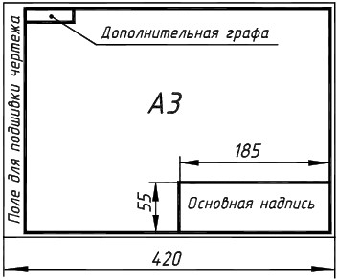

Для всех, кроме формата А4 Для формата А4

## Рис. 1

**Форма основной надписи** для рабочих чертежей в соответствии с ГОСТ

2.104-68:

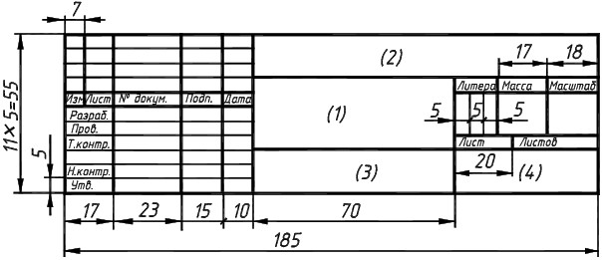

## Рис. 2

1. Масштабы изображений на чертежах должны соответствовать ГОСТ 2.30268 «Масштабы». Наиболее употребительные масштабы: 1:1; увеличения - 2: 1; 2,5: 1; 4:1; 5 : 1; 10:1; уменьшения - 1: 2; 1 : 2,5; 1: 4; 1: 5; 1:10.

Масштаб записывается в соответствующей графе основной надписи (см. рис. 2) по типу: 1: 1; 1:2; 5 :1 и т. д. Во всех остальных случаях по типу: *А (2:1) А-А (1: 2)*.

1. Качество чертежа зависит от линий, которыми выполнены изображения. Наименования, начертания, толщина линий и основные назначения их, приведены в табл. 2.

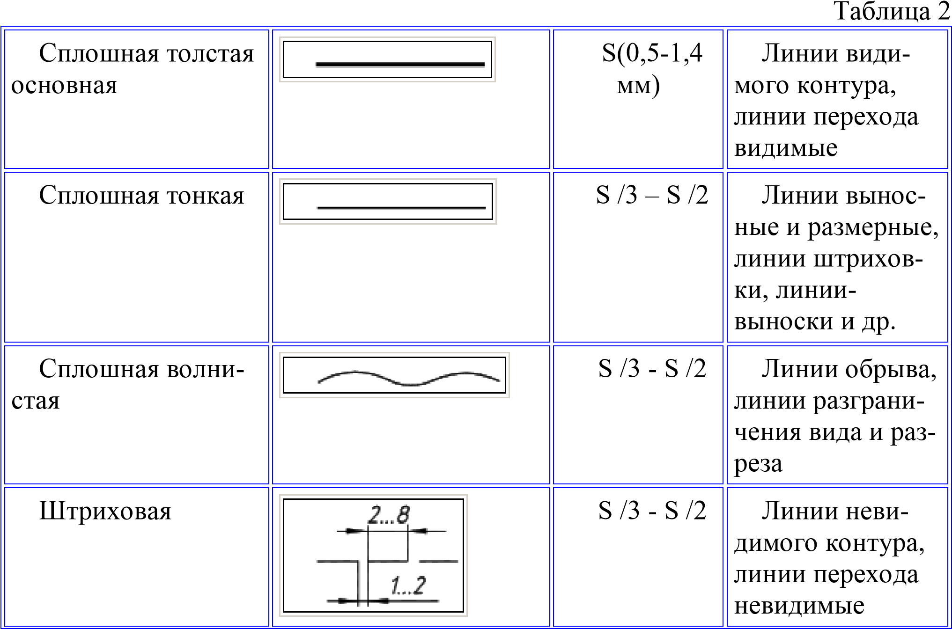

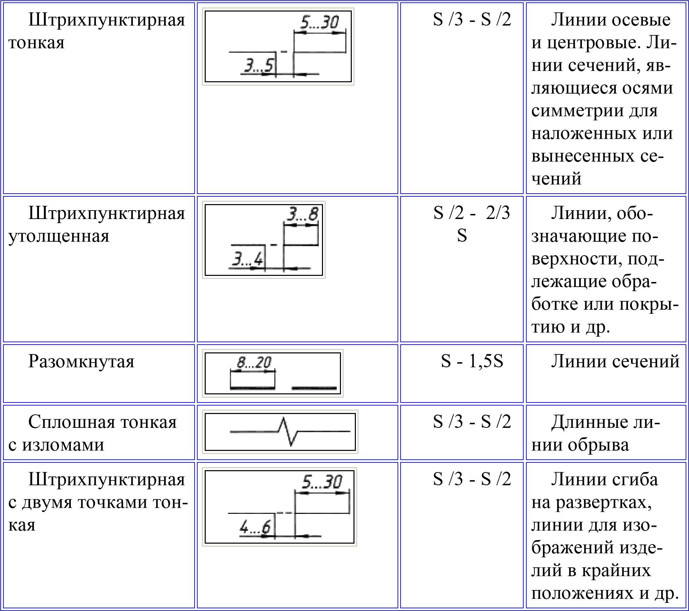

При оформлении чертежа необходимо учитывать следующее:

а) Толщина «s» сплошной основной линии должна быть в пределах (0,5 - 1,4 мм). На учебных чертежах толщину этой линии рекомендуется выбирать в пределах от 0.8 до 1,0 мм.

б) Штрихи в линии должны быть приблизительно одинаковой длины.

в) Промежутки между штрихами в линии должны быть приблизительно оди-

наковой длины

г) Центры окружностей должны фиксироваться пересечением штрихов. Штрихпунктирные центровые линии следует заменять сплошными тонкими, если диаметр окружности в изображении менее 12 мм.

1. Наклон букв и цифр к основанию строки должен быть около 75º. ГОСТ

2.304-68 «Шрифты чертежные» устанавливают шрифты: **2,5; 3,5; 5; 7; 10;**

**14;20; 28; 40.** Номер шрифта соответствует высоте **h** прописных букв в мм.

**Задание №2:** Вычертить приведенные линии и изображения, соблюдая их расположение на левой половине листа формата А3. Толщину и другие размеры линий выполнять в соответствии с ГОСТ 2.303-68. Размеры на чертеже не наносить.

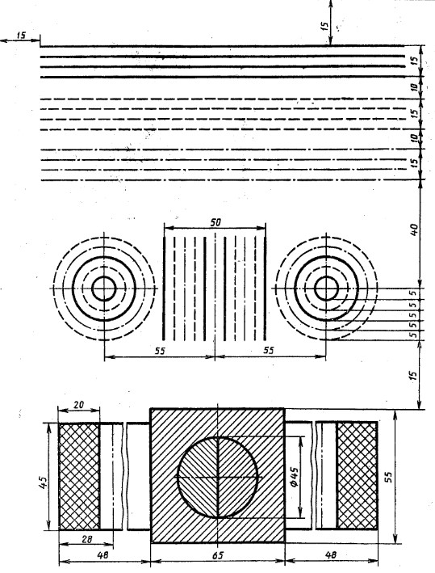

**Задание №3:** Шрифтом 10 типа Б с наклоном написать от руки изображенные буквы, цифры и слова. Каждую строчную букву писать по 3 раза. Перед написанием букв следует нанести размерную сетку. Размеры букв и цифр шрифта брать из ГОСТ 2.304-68.

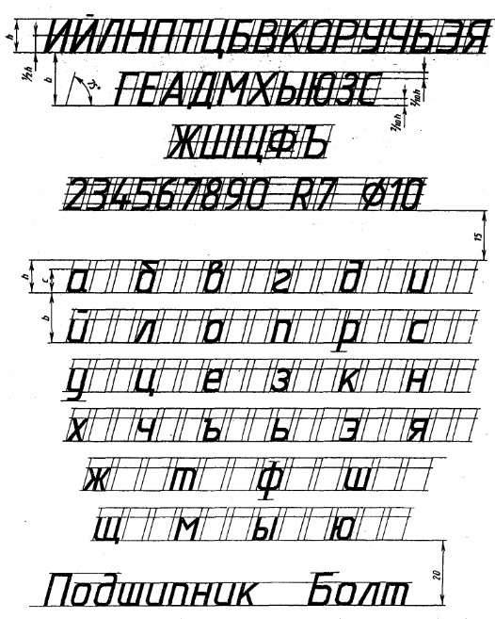

**Задание №4:**

1. Работу выполнить на чертежной бумаге формата А3 с оформлением основной надписи по ГОСТ 2.104-68.
2. Перечислить размеры основных форматов чертежных листов.

**5.1.2 Время на выполнение: 180 минут**

## 5.1.3 Перечень объектов контроля и оценки

|  |  |  |
| --- | --- | --- |
| **Результаты обучения**  **(освоенные умения, усвоенные знания)** | Основные показатели оценки результата | Оценка |
| Уметь:  - читать чертежи средней сложности и сложных конструкций, изделий, узлов и деталей;  - пользоваться конструкторской документацией для выполнения трудовых функций. | * Выполнение линий различных типов на чертежах и схемах по   ГОСТ 2.303-68   * Заполнение граф основной надписи по ГОСТ 2.104-68 - Нанесение надписей на чертежах чертежным шрифтом по ГОСТ 2.304-81 | *50 баллов* |
| Знать:  основные правила чтения конструкторской документации;  - общие сведения о сборочных чертежах;  - основы машиностроительного черчения;  -требование единой системы конструкторской документации (ЕСКД) | * Перечисление размеров основных форматов чертежных листов * Описание типов и размеров линий чертежа * Воспроизведение формы, содержания и размеров граф основной надписи на чертежах и схемах |

Исходная оценка – 40 баллов.

За небольшие ошибки и неточности снимается от 1 до 2 баллов.

За существенные ошибки, нарушение стандартов снимается от 3 до 5 баллов.

За высокое графическое качество выполнения работы может быть добавлено до 8 баллов.

За правильный ответ на вопрос добавляется 1 балл, за неправильный – вычитается 3 балла.

**Практическое задание №2**

# Тема: Выполнение чертежа технической детали, используя приемы построения сопряжений.

# Задание №1: На чертежной бумаге формата А3 вычертить изображение контуров двух деталей, используя приемы построения сопряжений и другие правила графических построений на чертежах. Графически обозначить материал в сечении путем нанесения штриховки по ГОСТ 2.306-68.

**Задание №2:** Нанести размеры на чертеже, соблюдая требования ГОСТ 2.307-68.

**Задание №3:**

1. Сформулировать правила нанесения линейных и угловых размеров на чертежах.
2. Сформулировать основные правила геометрических построений на чертежах.

*Предусмотрено 30 вариантов данной работы.*

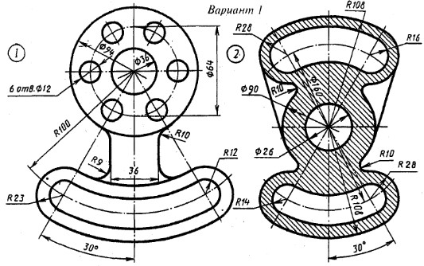

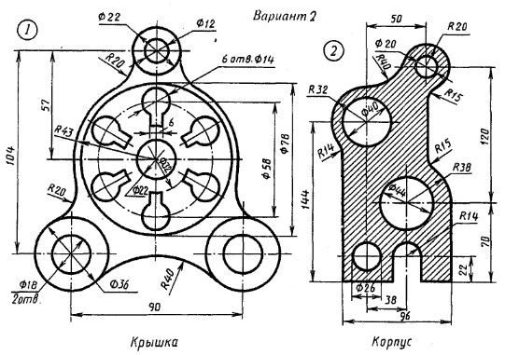

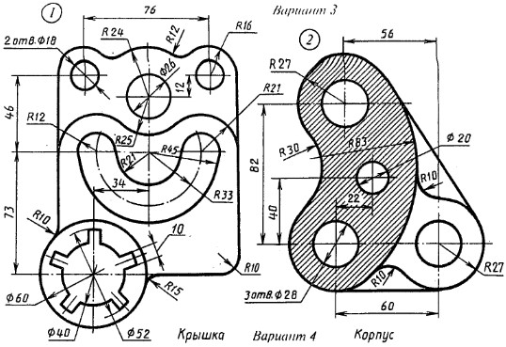

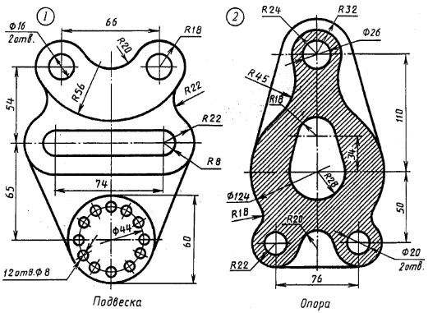

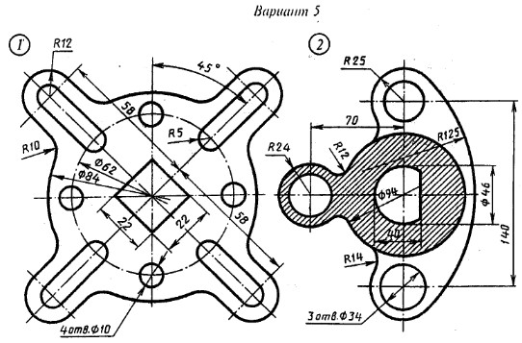

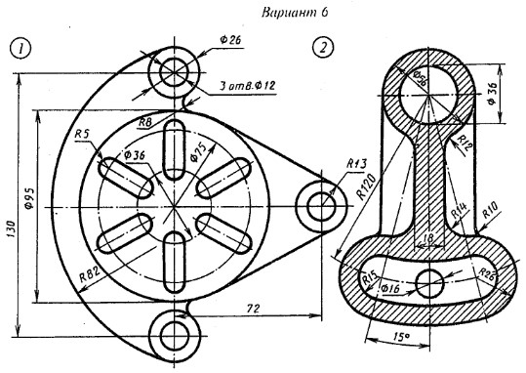

**Время на выполнение: 180 минут**

## Перечень объектов контроля и оценки

|  |  |  |
| --- | --- | --- |
| Результаты обучения  (освоенные умения, усвоенные знания) | Основные показатели оценки результата | Оценка |
| Уметь:  - читать чертежи средней сложности и сложных конструкций, изделий, узлов и деталей;  - пользоваться конструкторской документацией для выполнения трудовых функций. | * Обозначение стандартных масштабов в основной надписи и на изображениях по ГОСТ   2.302-68   * Нанесение размерных, выносных линий, размерных чисел, предельных отклонений размеров по ГОСТ 2.307-68 | *50 баллов* |
| Знать:  основные правила чтения конструкторской документации;  - общие сведения о сборочных чертежах;  - основы машиностроительного черчения;  -требование единой системы конструкторской документации (ЕСКД) | - Деление отрезков прямых, углов, окружностей на равные части |
| - Формулировка основных правил геометрических построений на чертежах - Формулировка правил нанесения линейных и угловых размеров на чертежах |

Исходная оценка – 40 баллов.

За небольшие ошибки и неточности снимается от 1 до 2 баллов.

За существенные ошибки, нарушение стандартов снимается от 3 до 5 баллов.

За высокое графическое качество выполнения работы может быть добавлено до 8 баллов.

За правильный ответ на вопрос добавляется 1 балл, за неправильный – вычитается 3 балла.

**Практическое задание №3**

# Тема: Построение проекций группы геометрических тел.

**Задание №1:** По заданным размерам построить в трех проекциях геометрические тела - одно тело вращения (цилиндр или конус) и одно граненое тело (призма или пирамида).

**Задание №2:** Найти проекции точек, расположенных на поверхности геометрических тел.

**Задание №3:** Построить аксонометрическую проекцию (прямоугольная изометрическая проекция) тела вращения.

**Задание №4:** Построить аксонометрическую проекцию (прямоугольная диметрическая проекция) граненого тела.

**Задание №5:** Ответить на вопросы:

1. Дать классификацию видов проецирования.
2. Описать систему координат и плоскостей проекций прямоугольного проецирования пространственных объектов.
3. Воспроизвести способы построения комплексных чертежей точек, отрезков прямых линий, плоских фигур, геометрических тел.
4. Дать классификацию видов аксонометрических проекций по ГОСТ 2.317-69.
5. Изложить порядок построения аксонометрических проекций геометрических тел.

*Предусмотрено 30 вариантов данной работы.*

Варианты 1-3

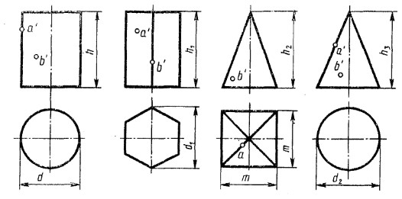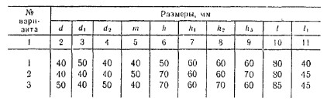

**Варианты 4-6**

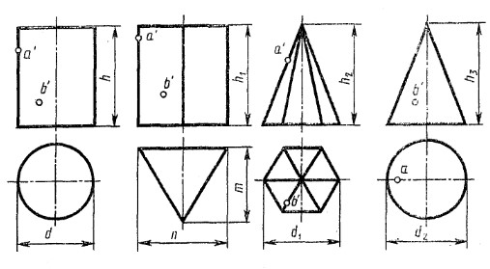

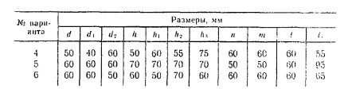

**Время на выполнение: 120 минут**

## Перечень объектов контроля и оценки

|  |  |  |
| --- | --- | --- |
| **Результаты обучения**  **(освоенные умения, усвоенные знания)** | Основные показатели оценки результата | Оценка |
| Уметь:  - читать чертежи средней сложности и сложных конструкций, изделий, узлов и деталей;  - пользоваться конструкторской документацией для выполнения трудовых функций. | * Построение комплексного чертежа точек по заданным координатам * Прямоугольное проецирование отрезка прямой линии * Прямоугольное проецирование плоскости, плоских фигур - Прямоугольное проецирование цилиндра, конуса, призмы,   пирамиды   * Построение аксонометрических проекций геометрических тел | *50 баллов* |
|  | * Классификация видов проецирования * Описание системы координат и плоскостей проекций прямоугольного проецирования пространственных объектов - Воспроизведение способов построения комплексных чертежей точек, отрезков прямых линий, плоских фигур, геометрических тел - Классификация видов   аксонометрических проекций по  ГОСТ 2.317-69   * Изложение порядка построения аксонометрических проекций геометрических тел |

Исходная оценка – 40 баллов.

За небольшие ошибки и неточности снимается от 1 до 2 баллов.

За существенные ошибки, нарушение стандартов снимается от 3 до 5 баллов.

За высокое графическое качество выполнения работы может быть добавлено до 5 баллов.

За правильный ответ на вопрос добавляется 1 балл, за неправильный – вычитается 2 балла.

**Практическое задание №4**

# Тема: Выполнение чертежа усеченной пирамиды.

# Задание №1: Выполнить чертеж усеченной пирамиды по заданным размерам.

**Задание №2:** Найти действительную величину контура фигуры сечения.

**Задание №3:** Построить аксонометрическую проекцию усеченной пирамиды.

**Задание №4:** Построить развертку поверхности усеченной пирамиды.

*Предусмотрено 30 вариантов данной работы.*

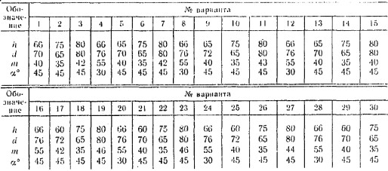

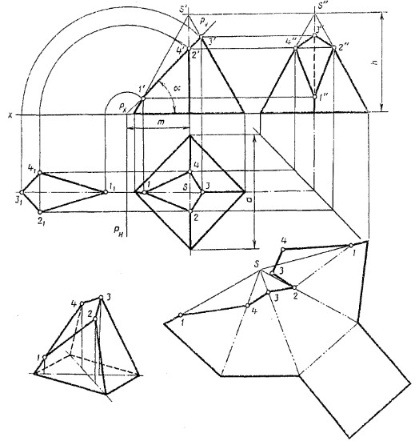

**Время на выполнение: 120 минут**

## Перечень объектов контроля и оценки

|  |  |  |
| --- | --- | --- |
| **Результаты обучения**  **(освоенные умения, усвоенные знания)** | Основные показатели оценки результата | Оценка |
| Уметь:  - читать чертежи средней сложности и сложных конструкций, изделий, узлов и деталей;  - пользоваться конструкторской документацией для выполнения трудовых функций. | * Построение точек пересечения прямых с плоскостями, заданными различными способами - Определение натуральной величины геометрических фигур способом преобразования проекций * Построение аксонометрических проекций геометрических тел - Нахождение сечения   геометрических тел плоскостью   * Построение разверток геометрических тел | *50 баллов* |
| Знать:  основные правила чтения конструкторской документации;  - общие сведения о сборочных чертежах;  - основы машиностроительного черчения;  -требование единой системы конструкторской документации (ЕСКД) |  |

Исходная оценка – 40 баллов.

За небольшие ошибки и неточности снимается от 1 до 2 баллов.

За существенные ошибки, нарушение стандартов снимается от 3 до 5 баллов.

За высокое графическое качество выполнения работы может быть добавлено

до 10 баллов.

# Практическое задание №5

# Тема: Выполнение эскиза детали с натуры (по выбору преподавателя, обучающегося).

**Задание №1:** Выполнить эскиз детали с натуры с соблюдением требований стандартов ЕСКД к рабочим чертежам деталей. Указать размеры, предельные отклонения, шероховатость поверхностей, технические требования.

*Предусмотрено 30 вариантов данной работы.*

**Примеры деталей для выполнения эскизов**

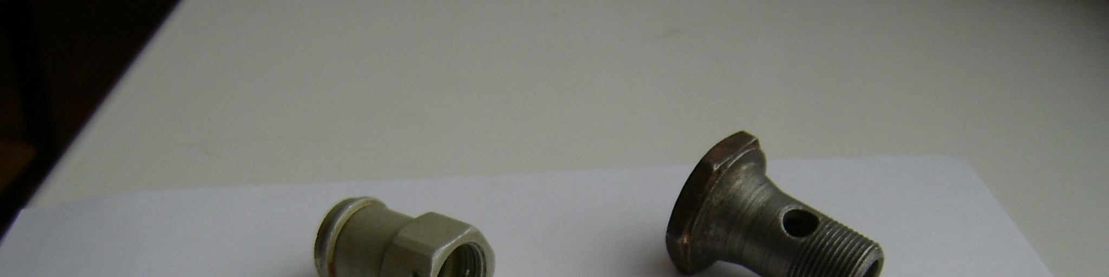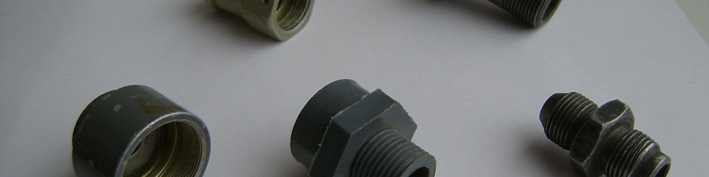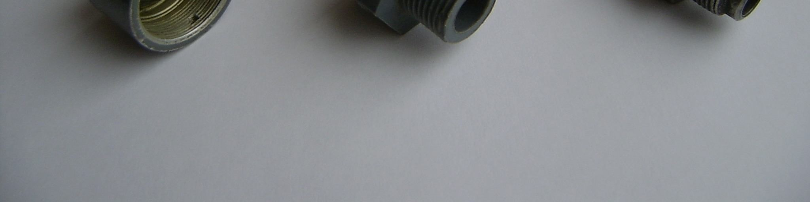

**Время на выполнение: 120 минут**

## Перечень объектов контроля и оценки

|  |  |  |
| --- | --- | --- |
| **Результаты обучения**  **(освоенные умения, усвоенные знания)** | Основные показатели оценки результата | Оценка |
| Уметь:  - читать чертежи средней сложности и сложных конструкций, изделий, узлов и деталей;  - пользоваться конструкторской документацией для выполнения трудовых функций. | * Нанесение размерных, выносных линий, размерных чисел, предельных отклонений размеров по ГОСТ 2.307-68 * Выполнение и чтение рабочих чертежей и эскизов деталей по требованиям ГОСТ 2.109-73 - Нанесение на чертежах знаков шероховатости поверхности, допусков формы и расположения поверхностей по ГОСТ 2.309-73,   ГОСТ 2.308-79  - Расположение и обозначение основных, местных и дополнительных видов на чертежах по ГОСТ 2.305-68 - Изображение и обозначение простых и сложных разрезов - Соединение части вида и разреза  на одном изображении - Изображение и обозначение выносных элементов | *50 баллов* |
| Знать:  основные правила чтения конструкторской документации;  - общие сведения о сборочных чертежах;  - основы машиностроительного черчения;  -требование единой системы конструкторской документации (ЕСКД) |

Исходная оценка – 40 баллов.

За небольшие ошибки и неточности снимается от 1 до 2 баллов.

За существенные ошибки, нарушение стандартов снимается от 3 до 5 баллов.

За высокое графическое качество выполнения работы может быть добавлено до 10 баллов.

## Практическое задание №6

# Тема: Соединение шпилькой

**Задание №1:** Пользуясь приведенными условными соотношениями, рассчитать размеры и построить изображения соединения деталей шпилькой. Нанести размеры на чертеже. Размер *l* подобрать по ГОСТ 22032-76 для обеспечения указанного значения *К*.

**Задание №2:** Описать типы разъемных и неразъемных соединений, их изображения и обозначения на чертежах.

*Предусмотрено 30 вариантов данной работы.*

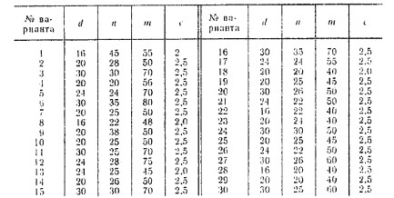

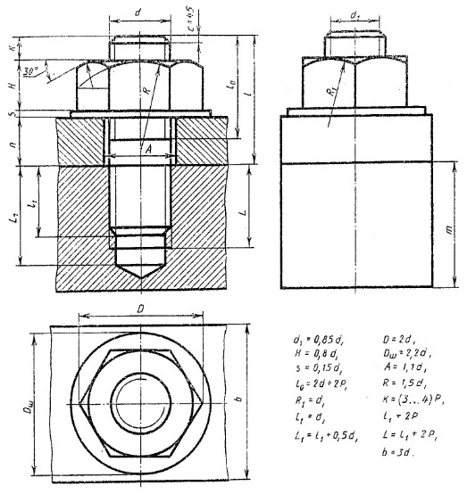

**Время на выполнение: 180 мин.**

## Перечень объектов контроля и оценки

|  |  |  |
| --- | --- | --- |
| **Результаты обучения**  **(освоенные умения, усвоенные знания)** | Основные показатели оценки результата | Оценка |
| Уметь:  - читать чертежи средней сложности и сложных конструкций, изделий, узлов и деталей;  - пользоваться конструкторской документацией для выполнения трудовых функций. | - Изображение и обозначение стандартных резьб и резьбовых соединений по ГОСТ 2.311-68  - Описание типов соединений, их изображений и обозначений на чертежах | *50 баллов* |
| Знать:  основные правила чтения конструкторской документации;  - общие сведения о сборочных чертежах;  - основы машиностроительного черчения;  -требование единой системы конструкторской документации (ЕСКД) |

Исходная оценка – 40 баллов.

За небольшие ошибки и неточности снимается от 1 до 2 баллов.

За существенные ошибки, нарушение стандартов снимается от 3 до 5 баллов.

За высокое графическое качество выполнения работы может быть добавлено до 5 баллов.

За правильный и полный ответ на вопрос добавляется до 5 баллов, за неправильный – вычитается 10 баллов.

# Практическое задание №7

# Тема: Выполнение комплексного чертежа модели (по выбору преподавателя, обучающегося).

# Задание №1: По модели, выданной преподавателем, построить ее прямоугольные проекции в масштабе 1:1 (горизонтальную, фронтальную и профильную). Нанести размеры.

**Задание №2:** Выполнить прямоугольную изометрическую проекцию модели с вырезом одной четверти.

*Предусмотрено 30 вариантов данной работы.*

**Пример модели для выполнения задания**

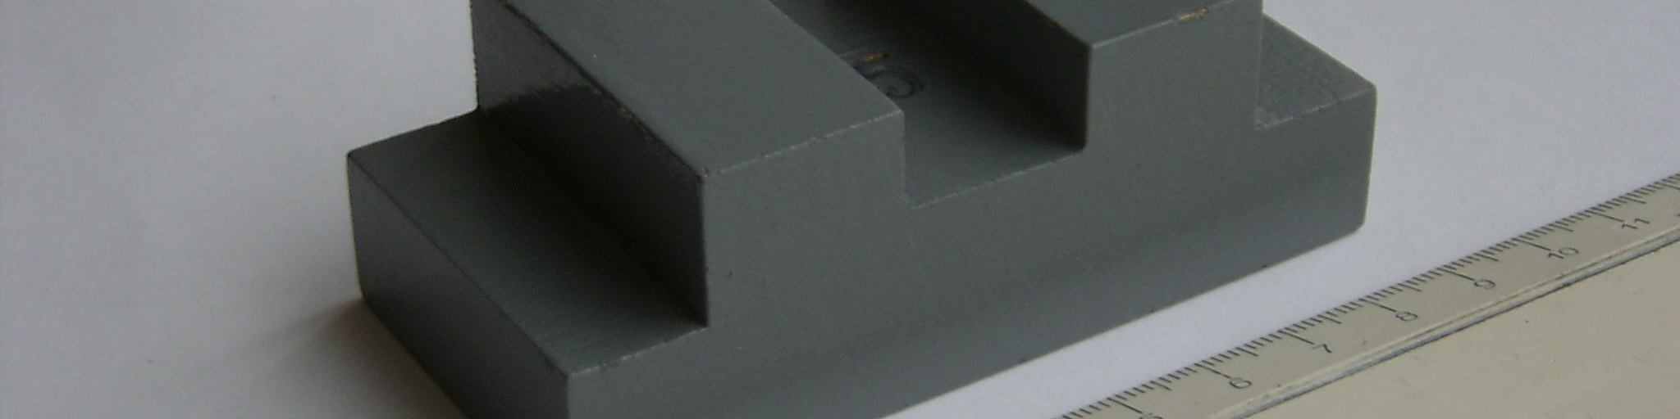

**Время на выполнение: 180 мин.**

## Перечень объектов контроля и оценки

|  |  |  |
| --- | --- | --- |
| **Результаты обучения**  **(освоенные умения, усвоенные знания)** | Основные показатели оценки | Оценка |
| Уметь:  - читать чертежи средней сложности и сложных конструкций, изделий, узлов и деталей;  - пользоваться конструкторской документацией для выполнения трудовых функций. | результата |  |
| Знать:  основные правила чтения конструкторской документации;  - общие сведения о сборочных чертежах;  - основы машиностроительного черчения;  -требование единой системы конструкторской документации (ЕСКД) | - Нанесение размерных, выносных линий, размерных чисел, предельных отклонений размеров по ГОСТ 2.307-68 | *50 баллов* |
|  | - Построение чертежа модели в прямоугольных и  аксонометрических проекциях |

Исходная оценка – 40 баллов.

За небольшие ошибки и неточности снимается от 1 до 2 баллов.

За существенные ошибки, нарушение стандартов снимается от 3 до 5 баллов.

За высокое графическое качество выполнения работы может быть добавлено до 10 баллов.

**Практическое задание №8**

# Тема: Выполнение рабочего чертежа детали «гайка» по приведенным данным. *Предусмотрено 30 вариантов данной работы.*

Вариант 1

**Задание №1:**

1. Выполнить рабочий чертеж детали «гайка» по приведенным данным, нанести размеры.
2. Нанести предельные отклонения размеров: *d – 7H; D2 – (-0,5/-0,7); H – h10; l – (-0,5).*
3. Нанести знаки шероховатости поверхностей по ГОСТ 2.309-73.

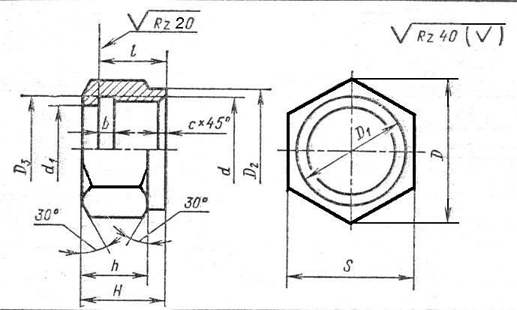

Технические требования:

1. *Покрытие: Хим. Окс. прм по ГОСТ 9.306-85.*
2. *Неуказанные предельные отклонения размеров* *отверстий H14, валов h14, остальных  IT14/2.*

Материал: *Сталь 35 ГОСТ 1050-88*

|  |  |  |  |  |  |  |  |  |  |  |  |
| --- | --- | --- | --- | --- | --- | --- | --- | --- | --- | --- | --- |
| *d* (резьба  метрическая с мелким шагом) | *d1* | *D* | *D1* | *D2* | *D3* | *H* | *h* | *l* | *b* | *c* | *S* |
| М391,5 | 34 | 53 | 44 | 44 | 38,4 | 27 | 20 | 23 | 5,4 | 1,6 | 46 |

**Задание №2:**

1. Выполнить рабочий чертеж детали «поршень» по приведенным данным, нанести размеры.
2. Нанести предельные отклонения размеров: *D – f7; dв – f9; dт – f9.*
3. Нанести знаки шероховатости поверхностей по ГОСТ 2.309-73: *D – Ra0,63; dв – Ra0,63; dт – Ra0,16; остальные – Rz40.*

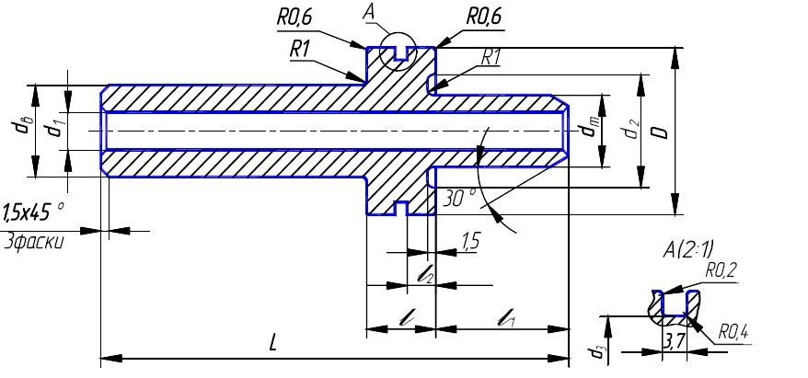

Технические требования:

1. *Цементировать h 0,8…1,2 мм; 56…62 HRC.*
2. *Неуказанные предельные отклонения размеров:H14, h14,  IT14/2.*

Материал: *Сталь 20Х ГОСТ 4543-71*

|  |  |  |  |  |  |  |  |  |  |
| --- | --- | --- | --- | --- | --- | --- | --- | --- | --- |
| *D* | *L* | *dв* | *d1* | *dт* | *d2* | *d3* | *l* | *l1* | *l2* |
| 50 | 103 | 25 | 17 | 22 | 42 | 45 | 16 | 28 | 5 |

**Задание №3:**

1. Выполнить рабочий чертеж детали «крышка» по приведенным данным, нанести размеры.
2. Нанести предельные отклонения размеров: *d – 8g; d3 – H8; d5 – h9; d6 – 6g.*
3. Нанести знаки шероховатости поверхностей по ГОСТ 2.309-73: *резьба d - Rz20, резьба d6 - Rа2,5,поверхность d3 - Ra1,25, остальные поверхности - Rz40.*

Технические требования:

1. *Твердость 25…30 HRC.*
2. *Неуказанные предельные отклонения размеров:* *H14, h14,  IT14/2.*

Материал: *Сталь 40Х ГОСТ 4543-71*

|  |  |  |  |  |  |  |  |  |  |  |  |
| --- | --- | --- | --- | --- | --- | --- | --- | --- | --- | --- | --- |
| *D* | *L* | *d* | *d1* | *d2* | *d3* | *d4* | *d5* | *d6* | *l* | *l1* | *S* |
| 80 | 51 | М561,5 | 45 | 33 | 32 | 48 | 63 | М681,5 | 25 | 36 | 75 |

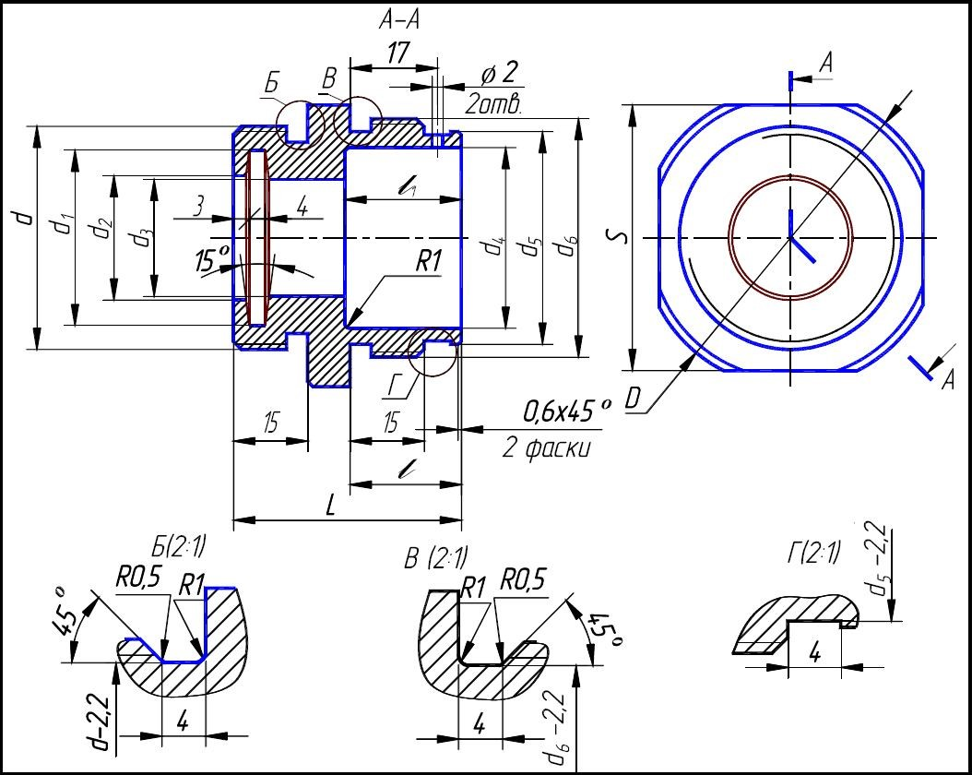

**Задание № 4:** Ответить на вопросы:

1. Дать классификацию видов изделий по ГОСТ 2.101-68.
2. Дать классификацию видов конструкторских и других технических документов по ГОСТ 2.102-68.
3. Перечислить стадии разработки конструкторской документации по ГОСТ 2.103-68. 4. Сформулировать требования основных стандартов ЕСКД группы «Общие правила выполнения чертежей» применительно к рабочим чертежам деталей.

**Время на выполнение: 240 минут**

## Перечень объектов контроля и оценки

|  |  |  |
| --- | --- | --- |
| **Результаты обучения**  **(освоенные умения, усвоенные знания)** | Основные показатели оценки результата | Оценка |
| Уметь:  - читать чертежи средней сложности и сложных конструкций, изделий, узлов и деталей;  - пользоваться конструкторской документацией для выполнения трудовых функций. | * Нанесение размерных, выносных линий, размерных чисел, предельных отклонений размеров по ГОСТ 2.307-68 * Выполнение и чтение рабочих чертежей и эскизов деталей по требованиям ГОСТ 2.109-73 - Нанесение на чертежах знаков | *по 50*  *баллов за*  *каждое из трех заданий* |
| Знать:  основные правила чтения конструкторской документации;  - общие сведения о сборочных чертежах;  - основы машиностроительного черчения;  -требование единой системы конструкторской документации (ЕСКД) | * шероховатости поверхности,   допусков формы и расположения поверхностей по ГОСТ 2.309-73, ГОСТ 2.308-79  - Расположение и обозначение основных, местных и дополнительных видов на чертежах по ГОСТ 2.305-68 - Изображение и обозначение простых и сложных разрезов - Соединение части вида и разреза  на одном изображении - Изображение и обозначение выносных элементов   * Классификация видов изделий по   ГОСТ 2.101-68   * Классификация видов конструкторских и других технических документов по ГОСТ   2.102-68   * Перечисление стадий разработки конструкторской документации   ГОСТ 2.103-68   * Формулировка требований основных стандартов ЕСКД группы «Общие правила   выполнения чертежей» |  |

Исходная оценка – 40 баллов.

За небольшие ошибки и неточности снимается от 1 до 2 баллов.

За существенные ошибки, нарушение стандартов снимается от 3 до 5 баллов.

За высокое графическое качество выполнения работы может быть добавлено до 2 баллов.

За правильный и полный ответ на вопрос добавляется 2 балла, за неправильный – вычитается 3 балла.

# Практическое задание №9

**Тема: Построение изображений зубчатого колеса**

**Задание №1:** Рассчитать геометрические и конструктивные параметры прямозубого цилиндрического зубчатого колеса по приведенным формулам. Исходные данные выписываются столбцов таблицы исходных данных *m*, *z2*, *DВ2* согласно варианту.

*Предусмотрено 30 вариантов данной работы.*

Таблица исходных данных

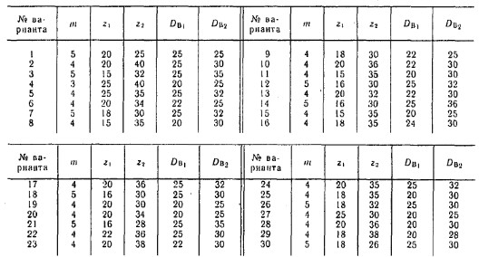

Формулы для расчета параметров

|  |  |  |
| --- | --- | --- |
| Элемент колеса | Расчетная формула | Полученный размер, мм |
| Высота головки зуба | *ha = m* | *ha =* |
| Высота ножки зуба | *hf = 1,25m* | *hf =* |
| Высота зуба | *h = ha + hf* | *h =* |
| Делительный диаметр | *d = mz* | *d =* |
| Диаметр вершин зубьев | *da = d + 2ha* | *da =* |
| Диаметр впадин | *df = d – 2hf* | *df =* |
| Длина ступицы | *Lст = 1,5Dв* | *Lст =* |
| Наружный диаметр ступицы | *Dст = 1,6Dв* | *Dст =* |
| Ширина зубчатого венца | *b = 6…7m* | *b =* |
| Толщина обода | *1 = 2,25m* | *1 =* |
| Толщина диска | *2 = b/3* | *2 =* |

Построение изображений зубчатого колеса

**Задание №2:** Выполнить рабочий чертеж зубчатого колеса с соблюдением правил, установленных ГОСТ 2.403-76 по примеру, приведенному ниже. Нанести:

* изображения зубчатого колеса;
* 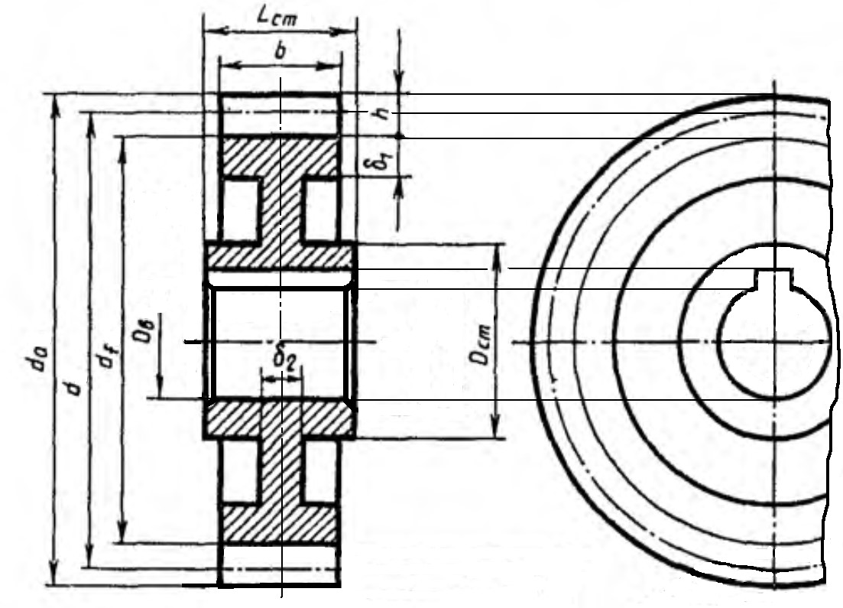необходимые размеры, их предельные отклонения;
* знаки шероховатости поверхности по ГОСТ 2.309-73;
* знаки допусков формы и расположения поверхностей согласно ГОСТ 2.308-79; - технические требования; - оформить таблицу параметров.

Данные для построения шпоночного паза брать из ГОСТ 23360-70

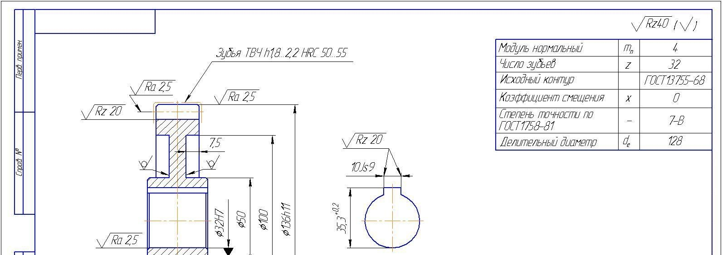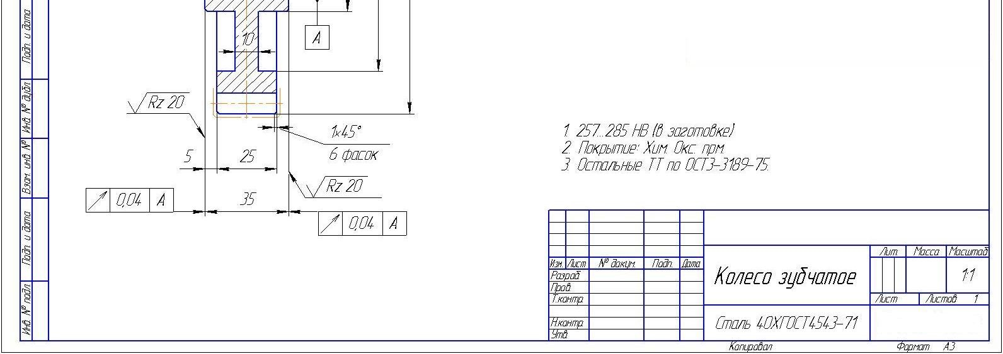

**Пример оформления чертежа цилиндрического зубчатого колеса**

**Время на выполнение: 240 минут**

## Перечень объектов контроля и оценки

|  |  |  |
| --- | --- | --- |
| **Результаты обучения**  **(освоенные умения, усвоенные знания)** | Основные показатели оценки результата | Оценка |
| Уметь:  - читать чертежи средней сложности и сложных конструкций, изделий, узлов и деталей;  - пользоваться конструкторской документацией для выполнения трудовых функций. | * Нанесение размерных, выносных линий, размерных чисел, предельных отклонений размеров по ГОСТ 2.307-68 * Нанесение на чертежах знаков шероховатости поверхности, допусков формы и расположения поверхностей по ГОСТ 2.309-73,   ГОСТ 2.308-79   * Расчет геометрических параметров и оформление рабочего чертежа цилиндрического зубчатого колеса по ГОСТ 2.403-75 | *50 баллов* |
| Знать:  основные правила чтения конструкторской документации;  - общие сведения о сборочных чертежах;  - основы машиностроительного черчения;  -требование единой системы конструкторской документации (ЕСКД) |  |

Исходная оценка – 40 баллов.

За небольшие ошибки и неточности снимается от 1 до 2 баллов.

За существенные ошибки, нарушение стандартов снимается от 3 до 5 баллов.

За высокое графическое качество выполнения работы может быть добавлено до 10 баллов.

**Практическое задание №10**

# Тема: Сборочный чертеж изделия

**Задание №1:** Ознакомиться с конструкцией сборочной единицы по рисункам, ответить на контрольные вопросы:

1. Какие детали входят в данное изделие? Найдите их на всех изображениях.
2. Какие детали изображают на разрезах нерассеченными?
3. Имеются ли такие детали на данном чертеже и сколько их?
4. Как проходят линии штриховки на разрезах смежных деталей?
5. Какие размеры называют габаритными, установочными и присоединительными и сколько их должно быть на данном чертеже?
6. Как располагаются полки линий-выносок на сборочных чертежах?

**Задание №2:** Выполнить сборочный чертеж изделия.

* Построить изображения на чертеже:
* заштриховать, где это необходимо, детали сборочной единицы на разрезах и сечениях согласно ГОСТ 2.306-68;
* нанести габаритные, установочные и присоединительные размеры; - нанести номера позиций составных частей изделия.

**Задание №3:** Оформить спецификацию сборочной единицы по ГОСТ 2.106-96.

*Предусмотрено 30 вариантов данной работы.*

Вариант 1

|  |  |  |  |
| --- | --- | --- | --- |
|  | | | |
| *Домкрат* – механизм для подъема грузов, используемый при монтажных, ремонтных и других работах. Вращая грузовой винт 3 с помощью стержня, вставляемого в отверстие, поднимают груз на нужную высоту. | | | |
| *Состав изделия* | | | |
| Поз. | Наименование | Кол. | Раздел спецификации |
| 1 | Корпус | 1 | «Детали» |
| 2 | Втулка | 1 | «Детали» |
| 3 | Винт грузовой | 1 | «Детали» |
| 4 | Головка | 1 | «Детали» |
| 5 | Винт М1425.48 ГОСТ 1476-75 | 4 | «Стандартные изделия» |

Вариант 2

|  |  |  |  |
| --- | --- | --- | --- |
|  | | | |
| *Съемник* – приспособление для снятия втулок с валов. При вращении рукоятки 5 пята 3 на конце винта нажимного 2 упирается в торец вала, а коромысло 1 своими захватами снимает втулку вдоль оси вала. | | | |
| *Состав изделия* | | | |
| Поз. | Наименование | Кол. | Раздел спецификации |
| 1 | Коромысло | 1 | «Детали» |
| 2 | Винт нажимной | 1 | «Детали» |
| 3 | Пята | 1 | «Детали» |
| 4 | Кольцо | 2 | «Детали» |
| 5 | Рукоятка | 1 | «Детали» |

Вариант 3

|  |  |  |  |
| --- | --- | --- | --- |
|  | | | |
| *Хвостовик форсунки* – концевая часть устройства для распыления нефти, мазута в котельных и печных топках, топлива в двигателях внутреннего сгорания. | | | |
|  | *Состав изделия* | |  |
| Поз. | Наименование | Кол. | Раздел спецификации |
| 1 | Корпус иглы | 1 | «Детали» |
| 2 | Гайка | 1 | «Детали» |
| 3 | Корпус | 1 | «Детали» |
| 4 | Пружина | 1 | «Детали» |
| 5 | Упор | 1 | «Детали» |

**Время на выполнение: 240 мин.**

## Перечень объектов контроля и оценки

|  |  |  |
| --- | --- | --- |
| **Результаты обучения**  **(освоенные умения, усвоенные знания)** | Основные показатели оценки результата | Оценка |
| Уметь:  - читать чертежи средней сложности и сложных конструкций, изделий, узлов и деталей;  - пользоваться конструкторской документацией для выполнения трудовых функций. | * Изображение и обозначение стандартных резьб и резьбовых соединений по ГОСТ 2.311-68 - Изображение и обозначение стандартных сварных швов по   ГОСТ 2.312-72   * Оформление сборочного чертежа изделия по ГОСТ 2.109-73 - Составление и оформление спецификации сборочной единицы по ГОСТ 2.106-96 * Расположение и обозначение основных, местных и дополнительных видов на чертежах по ГОСТ 2.305-68 - Изображение и обозначение простых и сложных разрезов - Соединение части вида и разреза на одном изображении - Расположение и обозначение вынесенных и наложенных сечений * Графическое обозначение материалов в сечениях согласно   ГОСТ 2.306-68   * Классификация видов изделий по   ГОСТ 2.101-68   * Классификация видов конструкторских и других технических документов по ГОСТ   2.102-68   * Перечисление стадий разработки конструкторской документации   ГОСТ 2.103-68 | *50 баллов* |
| Знать:  основные правила чтения конструкторской документации;  - общие сведения о сборочных чертежах;  - основы машиностроительного черчения;  -требование единой системы конструкторской документации (ЕСКД) |

Исходная оценка – 40 баллов (30 – за сборочный чертеж, 10 – за спецификацию).

За небольшие ошибки и неточности снимается от 1 до 2 баллов.

За существенные ошибки, нарушение стандартов снимается от 3 до 5 баллов.

За высокое графическое качество выполнения работы может быть добавлено до 5 баллов.

За правильный и полный ответ на вопрос добавляется 1 балл, за неправильный – вычитается 2 балла.

# Практическое задание №11

# Тема: Чертежи деталей сборочной единицы

**Задание №1:** Прочитать описание устройства и принципа работы сборочной единицы, ответить на приведенные вопросы.

**Задание №2:** По чертежу сборочной единицы выполнить рабочие чертежи деталей (деталирование), номера позиций которых приведены в задании. Размеры снимать со сборочного чертежа с учетом масштаба. На чертежах деталей использовать масштаб от 1:1 до 4:1 (в зависимости от размеров детали).

Заданием на выполнение этой работы является сборочный чертеж какой-либо сборочной единицы из альбома [4] для обучающихся, а также позиции деталей, рабочие чертежи которых нужно выполнить, на сборочном чертеже. Страница альбома [4], наименование сборочной единицы и позиции деталей в зависимости от варианта приведены ниже.

*Предусмотрено 30 вариантов данной работы.*

|  |  |  |  |
| --- | --- | --- | --- |
| №  вар | стр. [3] | Наименование сборочной единицы | Позиции деталей |
| 1 | 3 | Клапан перепускной | 2, 7 |
| 2 | 4 | Выключатель подачи топлива | 4, 7 |
| 3 | 11 | Тиски | 2, 3 |
| 4 | 35 | Гидрозамок | 3, 6 |
| 5 | 7 | Клапан предохранительный | 1, 4 |
| 6 | 37 | Клапан обратный | 3, 5 |
| 7 | 41 | Клапан питательный | 4, 7 |
| 8 | 43 | Кран угловой | 2, 3 |
| 9 | 5 | Кран сливной | 2, 3 |
| 10 | 12 | Зажим гидравлический поворотный | 6, 8 |
| 11 | 13 | Ролик поддерживающий | 4, 7 |
| 12 | 49 | Привод поршневой пневматический | 2, 3 |
| 13 | 50 | Муфта быстросъемная | 5, 11 |
| 14 | 53 | Амортизатор | 3, 4 |
| 15 | 54 | Клапан | 3, 6 |
| 16 | 18 | Регулятор давления | 2, 3 |
| 17 | 19 | Клапан пусковой | 3, 4 |
| 18 | 20 | Тиски | 3, 5 |
| 19 | 21 | Клапан сетевой обратный | 1, 2 |
| 20 | 55 | Клапан распределительный | 2, 4 |
| 21 | 23 | Цилиндр пневматический | 3, 4 |
| 22 | 58 | Вентиль | 7, 8 |
| 23 | 25 | Клапан механический | 3, 8 |
| 24 | 26 | Кран двухходовой | 3, 4 |
| 25 | 27 | Клапан | 2, 5 |
| 26 | 28 | Цилиндр гидравлический | 5, 6 |
| 27 | 29 | Буфер | 2, 9 |
| 28 | 62 | Вентиль | 4, 7 |
| 29 | 31 | Тяга | 3, 5 |
| 30 | 64 | Клапан | 5, 9 |

Вариант 1

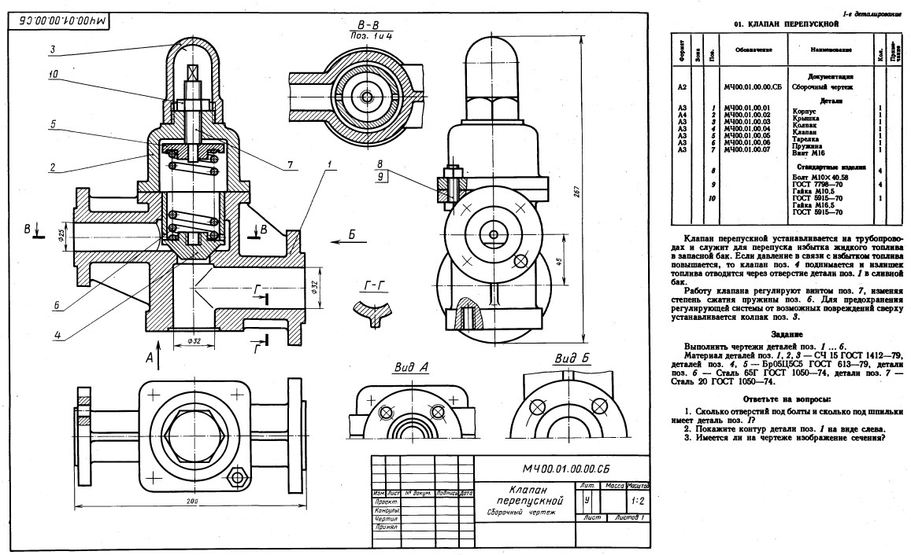

Вариант 2

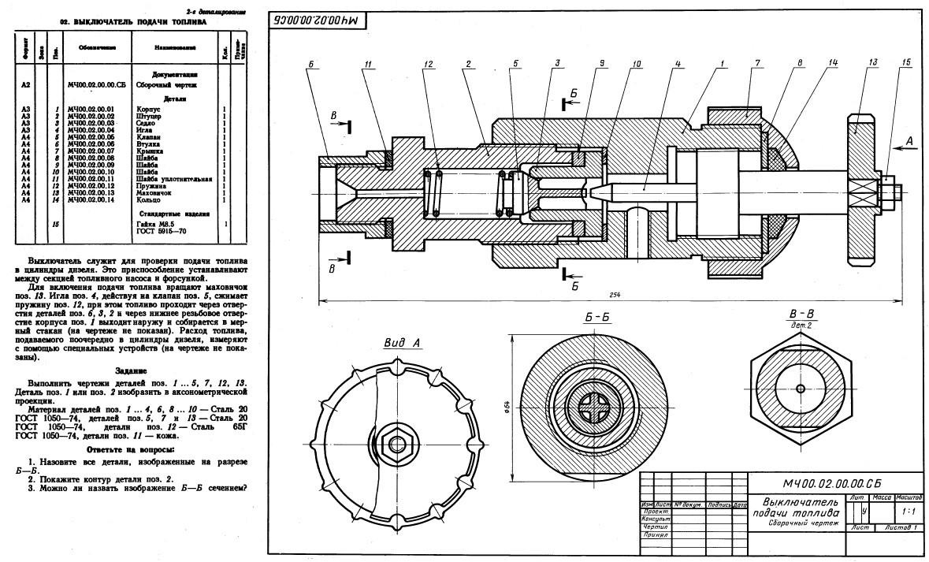

Вариант 3

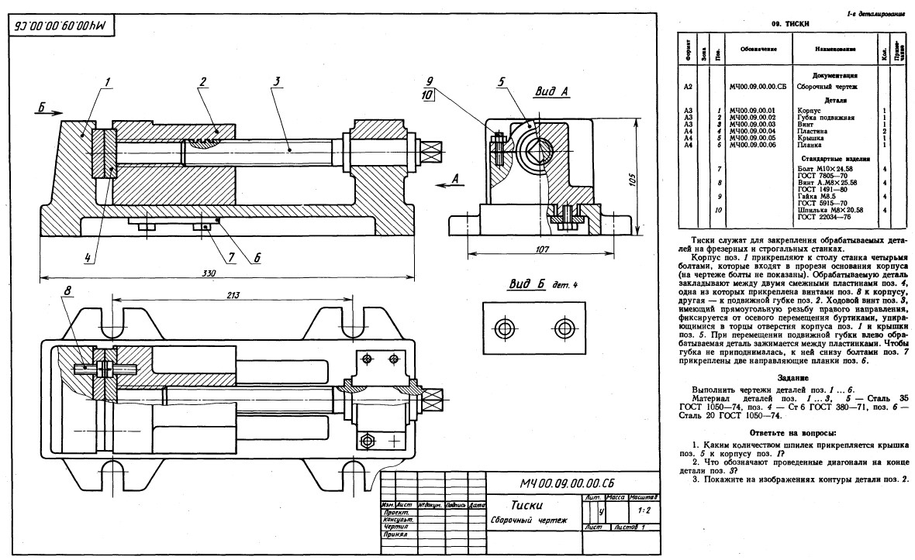

**Время на выполнение: 300 минут**

## Перечень объектов контроля и оценки

|  |  |  |
| --- | --- | --- |
| **Результаты обучения**  **(освоенные умения, усвоенные знания)** | Основные показатели оценки результата | Оценка |
| Уметь:  - читать чертежи средней сложности и сложных конструкций, изделий, узлов и деталей;  - пользоваться конструкторской документацией для выполнения трудовых функций. | * Чтение чертежей общего вида и сборочных чертежей * Выполнение рабочих чертежей деталей по сборочному чертежу изделия |  |
| Знать:  основные правила чтения конструкторской документации;  - общие сведения о сборочных чертежах;  - основы машиностроительного черчения;  -требование единой системы конструкторской документации (ЕСКД) |  |

Исходная оценка – 40 баллов.

За небольшие ошибки и неточности снимается от 1 до 2 баллов.

За существенные ошибки, нарушение стандартов снимается от 3 до 5 баллов.

За высокое графическое качество выполнения работы может быть добавлено до 5 баллов.

За правильный и полный ответ на приведенный вопрос добавляется 1 балл, за неправильный – вычитается 2 балла.

# Практическое задание №12

# Тема: План этажа здания

**Задание №1:** По заданной схеме плана этажа выполнить строительный чертеж плана этажа по ГОСТ 21.107-78 в масштабе 1:100.

На плане нанести:

* толщину стен и перегородок,
* оконные и дверные проемы,
* приборы сантехнического оборудования,
* маркировку осей и проемов,
* размеры,
* наименование помещений и их площади.

Ширину оконных, дверных проемов и ворот взять из таблицы. Размещение перегородок и недостающие размеры частей здания определяются по чертежу с помощью линейного масштаба.

**Задание №2:** Ответить на вопросы:

1. Описать порядок выполнения строительного чертежа плана здания.
2. Воспроизвести условные изображения основных элементов зданий и сооружений по ГОСТ 21.107-78.
3. Воспроизвести условные изображения санитарно-технического, подъемнотранспортного и технологического оборудования по ГОСТ 21.107-78, ГОСТ 21.112-87.

*Предусмотрено 30 вариантов данной работы.*

Вариант 1 – Ремонтные мастерские

Здание каркасно-панельной конструкции. Каркас состоит из сборных железобетонных элементов. Наружные стены здания из керамзитобетонных панелей толщиной 250 мм, а между осями 1-2 – кирпичные, толщиной в один и полтора кирпича.

Внутренние стены кирпичные толщиной в один кирпич, перегородки толщиной 160 мм.

На схеме плана приведены размеры между осями стен, колонн и показано размещение сантехнического оборудования, а также привязка стен здания к их осям; оси стен показаны штрихпунктирными линиями, перегородки – сплошными.

Оконные проемы без четвертей; переплеты в помещении ремонтного зала с одинарным остеклением, в остальных помещениях с двойным. Дверные проемы без четвертей.

|  |  |  |  |  |  |  |  |  |  |  |
| --- | --- | --- | --- | --- | --- | --- | --- | --- | --- | --- |
| Обозначение на чертеже | ОК1 | ОК2 | Д1 | Д2 | Д3 | Д4 | Д5 | Д6 | Д7 | В1 |
| Размеры проема, мм | 6010 | 6010 | 1510 | 1210 | 1210 | 910 | 760 | 760 | 610 | 3910 |
| Количество проемов | 4 | 4 | 1 | 2 | 1 | 4 | 3 | 1 | 2 | 2 |

На схеме плана показаны помещения: 1 – ремонтное отделение, 2 – механическое отделение, 3 – столярное отделение, 4 – инструментально-раздаточная кладовая, 5 – комната дежурного, 6 – гардероб.

Схема плана 1 этажа

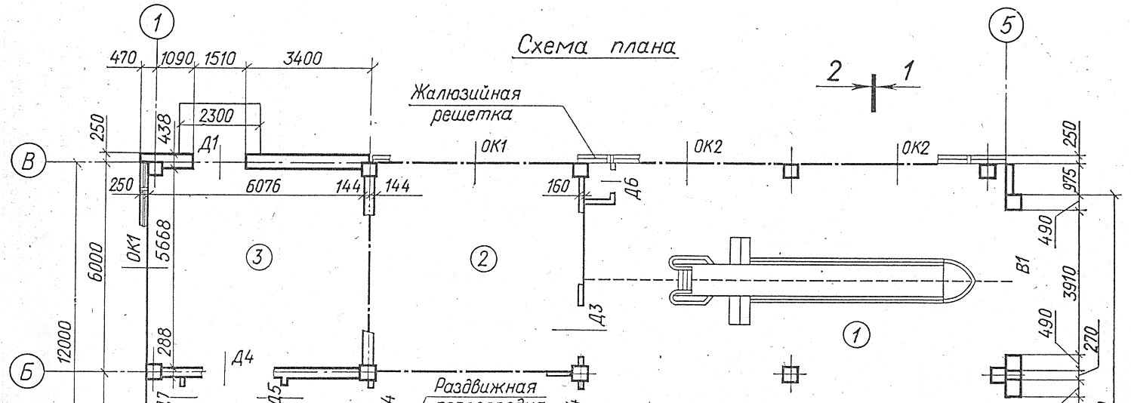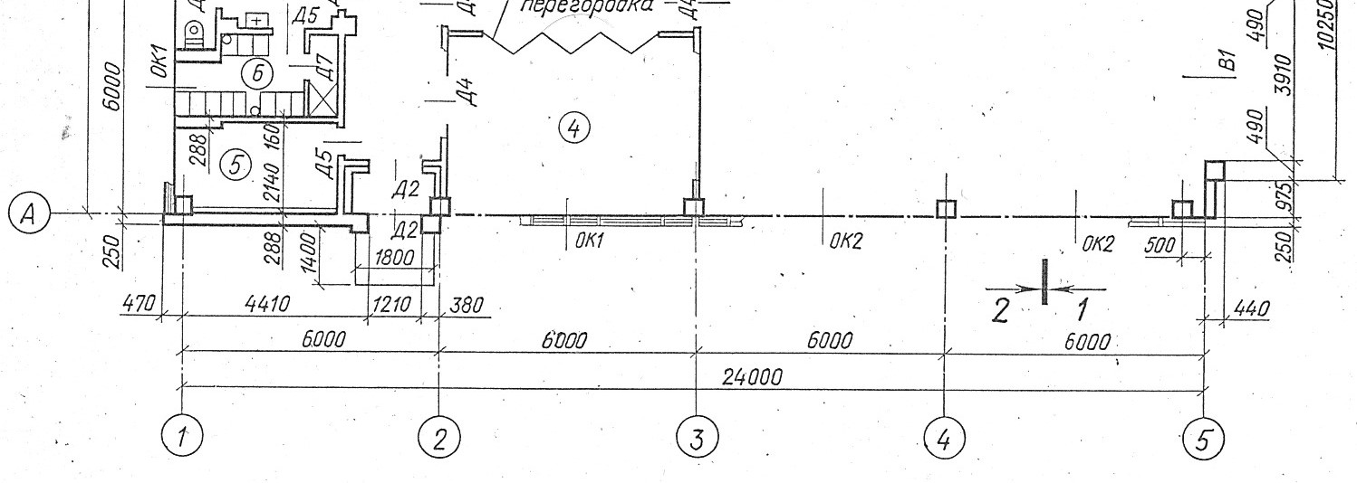

**Время на выполнение: 120 минут**

**Перечень объектов контроля и оценки**

|  |  |  |
| --- | --- | --- |
| **Результаты обучения**  **(освоенные умения, усвоенные знания)** | Основные показатели оценки результата | Оценка |
| Уметь:  - читать чертежи средней сложности и сложных конструкций, изделий, узлов и деталей;  - пользоваться конструкторской документацией для выполнения трудовых функций. | - Выполнение и оформление | *50 баллов* |
| Знать:  основные правила чтения конструкторской документации;  - общие сведения о сборочных чертежах;  - основы машиностроительного черчения;  -требование единой системы конструкторской документации (ЕСКД) | строительного чертежа плана здания по ГОСТ 21.107-78 |  |
|  | * Описание порядка выполнения строительного чертежа плана здания * Воспроизведение условных изображений элементов зданий и сооружений по ГОСТ 21.107-78 - Воспроизведение условных изображений санитарнотехнического, подъемнотранспортного и технологического оборудования по ГОСТ 21.107-78,   ГОСТ 21.112-87 |

Исходная оценка – 40 баллов.

За небольшие ошибки и неточности снимается от 1 до 2 баллов.

За существенные ошибки, нарушение стандартов снимается от 3 до 5 баллов.

За высокое графическое качество выполнения работы может быть добавлено до 4 баллов.

За правильный и полный ответ на приведенный вопрос добавляется 2 балл, за неправильный – вычитается 3 балла.

**Структура контрольного задания**

**Текущий контроль**

**Тестовое задание №1**

**Раздел 1. Графическое оформление чертежей**

1.Какое назначение имеет сплошная волнистая линия?

1. Линии сечений.
2. Линии обрыва.
3. Линия выносная

2.Какое назначение имеет тонкая сплошная линия?

1. Линии разграничения вида и разреза.

b) Линии сечений.

c) Линии штриховки.

3.Какие размеры имеет лист формата А4?

* 1. 594х841.
  2. 297х210

С) 297х420

4.Какое расположение формата А4 правильное?

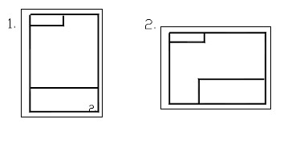

5.Каким образом можно получить дополнительные форматы?

* 1. Увеличением сторон на величину, кратную размерам формата А4.
  2. Увеличением сторон формата А4 в дробное число раз.

6.На каком чертеже правильно проведены центровые линии?

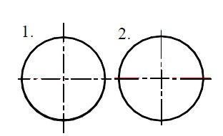

7.Можно ли на одном и том же чертеже проводить линии видимого контура разной толщины?

* 1. Да. б) Нет.

8.Какой из указанных масштабов является масштабом уменьшения?

* 1. М 1:2.
  2. М 2:1 9.На каком формате основная надпись размещается только вдоль короткой стороны? a) А2
  3. .А3.
  4. А4. 10.На каком из чертежей правильно проведена осевая линия?

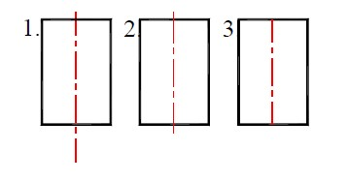

11.Что является основанием для определения величины изображенного изделия? a) масштаб

* 1. размерные линии
  2. размерные числа 1

12.В каких единицах обозначают линейные размеры на чертеже?

* 1. см.
  2. км.
  3. мм.

13.Как проводят размерную линию для указания размера отрезка, совпадающую с данным отрезком?

* 1. параллельно отрезку
  2. под углом к отрезку 14.Указать минимальное расстояние между размерной линией и линией контура. a) 7 мм.
  3. 15 мм.
  4. 10 мм. 15.На какую величину выносные линии должны выходить за концы стрелок? a) 10 15 мм.
  5. 1 … 5 мм.
  6. 5 … 10 мм.

16.Необходимо ли избегать пересечения размерных линий

* 1. да
  2. нет
  3. по желанию

17.Какое место должно занимать размерное число относительно размерной линии?

* 1. в разрыве размерной линии
  2. над размерной линией
  3. под размерной линией

18.Каким образом предпочтительнонаносить размерные линии?

* 1. внутри контура изображения
  2. вне контура изображения

19.Какое число размеров необходимо иметь на чертеже детали?

* 1. минимальное, но достаточное для изготовления и контроля детали
  2. максимальное, позволяющее иметь размеры каждого элемента на
  3. всех изображениях чертежа

20.В каких случаях допускается заменять стрелки на размерных линиях засечками или точками?

* 1. при большом количестве
  2. размеров на чертеже
  3. для выделения стандартных размеров
  4. при недостатке места для стрелок

21.У штриховой линии расстояние между штрихами составляет…

* 1. 1.1-2 мм;
  2. 2.2-3 мм;
  3. 3.3-4 мм;
  4. 4.4-5 мм

Время на выполнение: 15 мин

* + 1. Перечень объектов контроля и оценки

**Раздел 2. Виды проецирования**

**1. Контрольные вопросы** (пример)

1.Как по отношению к плоскости проекций направлены проецирующие лучи при прямоугольном проецировании?

2.Что является проекцией точки?

3.Как называются плоскости проекций V, H, W?

4.Как располагаются плоскости проекций одна относительно другой?

5.По модели выполнить проекции на фронтальную, горизонтальную и профильную плоскости.

время на выполнение:15 мин

**2.Упражнение (пример**)

Задание. Начертите деталь по описанию и нанесите на чертёж размеры.

Деталь имеет форму цилиндра диаметром 35мм. В центре одного торца просверлено глухое отверстие диаметром 20мм и длиной 30мм. Другой конец детали – квадратная призма. Размеры основания призмы 24Х24мм, высота 30мм. Общая длина детали 90мм.

Время на выполнение: 30мин

Практическое занятие № 3(Методическое пособие по выполнению практических работ) Выполнение эскиза и технического рисунка детали.

**3.Упражнения (пример)**

Задание: Выполнить комплексный чертёж по аксонометрической проекции.

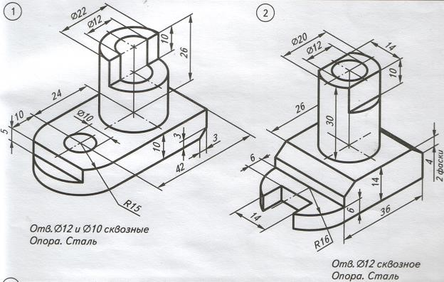

Время на выполнение: 45мин

**4.Упражнения (пример**) **Графическое изображение сечения и разрезов**

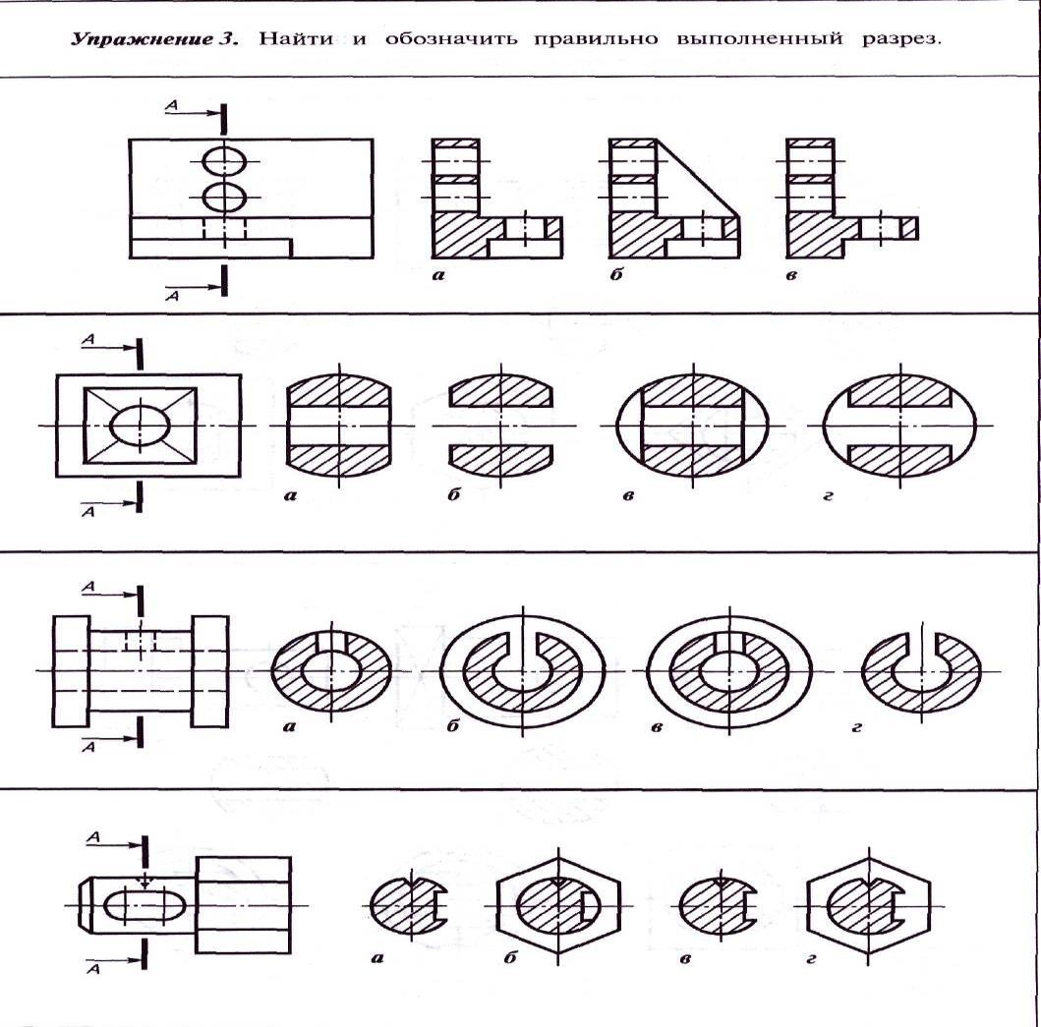

Время на выполнение: 15мин

**Тестовое задание (пример**) **Чертежи резьб и резьбовых изделий**

**1 Резьба представляет собой….**

1. Расстояние между двумя соответствующими точками соседних витков.
2. Линейная величина в осевом направлении при полном обороте стержня.
3. Совокупность выступов и впадин, выполненных по винтовой линии на цилиндрической или конической поверхностях

**2. Определите шаг у резьбы, обозначенной М28х2**

1. Мелкий
2. Крупный **3. Внутренняя резьба изображена на рисунке под № …..**

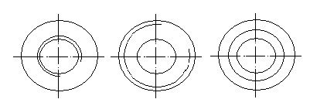

1 2 3

**4. Наружная резьба изображена на рисунке под №…..**



**1 2 3**

**5. Резьба М12. Цифра 12 обозначает ….**

1. Наружный диаметр резьбы
2. Средний диаметр резьбы
3. Внутренний диаметр резьбы
4. Шаг резьбы **6. Метрическая резьба относится к типу….**
5. Ходовая
6. Крепежная
7. Крепежно-уплотнительная

**7. Определите направление резьбы, обозначенной М20 LH**

1. Левое
2. Правое **8. Величина 1,5 в обозначении М 26х1,5 означает ….**
3. Крупный шаг.
4. Ход.
5. Мелкий шаг. **9. Назовите вид соединения, показанный на рисунке.**
6. Болтовое
7. Винтовое
8. Шпилечное **10. Угол между гранями витка в метрической резьбе равен ….**
9. 55 градусов
10. 33 градуса
11. 30 градусов
12. 60 градусов

1. **На каком рисунке изображена резьба?**

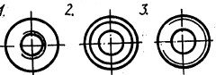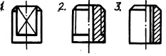

1. **На каком рисунке изображена внутренняя резьба?**



1. **На каком рисунке изображена наружняя резьба?**

1. **Указать тип резьбы в приведенной записи Tr20х4** 
   1. Метрическая.
   2. Трубная.
   3. Круглая.
   4. Трапецеидальная.
   5. Упорная.
   6. Прямоугольная.

**15. Указать тип резьбы в приведенной записи S40х2**

* 1. Метрическая.
  2. Трубная.
  3. Круглая.
  4. Трапецеидальная.
  5. Упорная.
  6. Прямоугольная.

**16.Указать тип резьбы в приведенной записи M18**

* 1. Метрическая.
  2. Трубная.
  3. Круглая.
  4. Трапецеидальная.
  5. Упорная.
  6. Прямоугольная

**17. Указать тип резьбы в приведенной записи G1**

* 1. .Метрическая.
  2. Трубная.
  3. Круглая.
  4. Трапецеидальная.
  5. Упорная.
  6. Прямоугольная

**18. К какому типу относится трапецеидальная резьба?**

* 1. Ходовая.
  2. Крепежная.
  3. Крепежно-уплотнительная.

**19. К какому типу относится резьба упорная?**

* 1. Ходовая.
  2. Крепежная.
  3. Крепежно-уплотнительная.

**20. К какому типу относится резьба круглая?**

* 1. Ходовая.
  2. Крепежная.
  3. Крепежно-уплотнительная.

**21. К какому типу относится резьба трубная?**

* 1. Ходовая.
  2. Крепежная.
  3. Крепежно-уплотнительная.

Время на выполнение: 15мин

**Упражнения (пример**) **Эскизы деталей и рабочие чертежи**

Задание: Прочитать размеры на чертеже детали «Вал».

1.Назовите габаритные размеры детали.

2.Каковы размеры шпоночного паза.

3. Что означает запись 2Х45о? 4.На каком расстоянии от левого торца расположено сквозное отверстие?

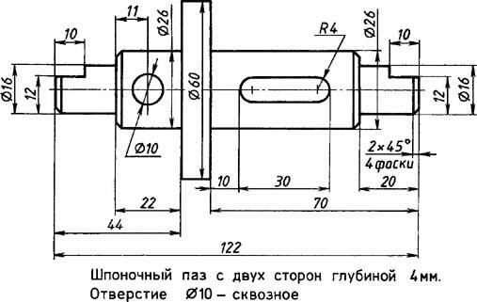

Время на выполнение: 15мин

**Раздел 3. Построение сборочных чертежей**

**Контрольные вопросы (пример**) **Разъёмные и неразъёмные соединения деталей**

1. Сколько деталей показано на рисунке?

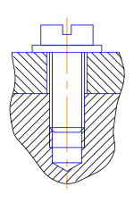

2.Как обозначают на чертежах сварные швы?

3.Как показывают заклёпки на разрезе, если секущая плоскость проходит вдоль их оси?

4.Выполните условное изображение пружины.

5.Расшифруйте условное обозначение шпонки: 18х11х100 ГОСТ 23360 – 78.

Время на выполнение: 15мин

**Контрольные вопросы** (пример) **Чертёж общего вида. Сборочный чертёж.**

1.Для чего применяют сборочные чертежи?

2.Какие сведения содержат сборочные чертежи?

3.Каково назначение спецификации?

4.Как штрихуют на сборочных чертежах две смежные детали?

5.Какие детали изображают на сборочных чертежах нерассечёнными?

Время на выполнение: 15мин

**Упражнения** (пример) **Деталирование сборочных чертежей**

1.Что называют деталированием?

2.Перечислите этапы деталирования.

3.Что значит согласовать размеры?

4.Прочитать сборочный чертёж

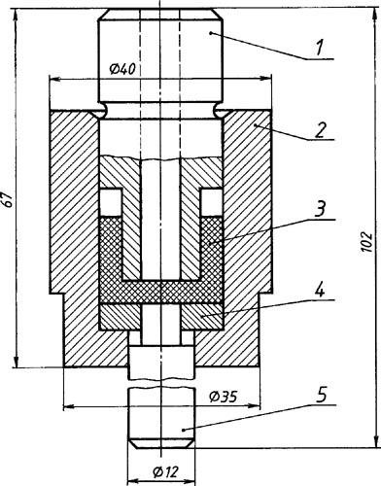

Время на выполнение: 15 мин

Упражнения (пример) **Схемы, применяемые в профессиональной деятельности.**

Задание:

1. Перечертите схему в рабочую тетрадь.
2. Номера позиций укажите на полках линий – выносок.
3. Оформить спецификацию.

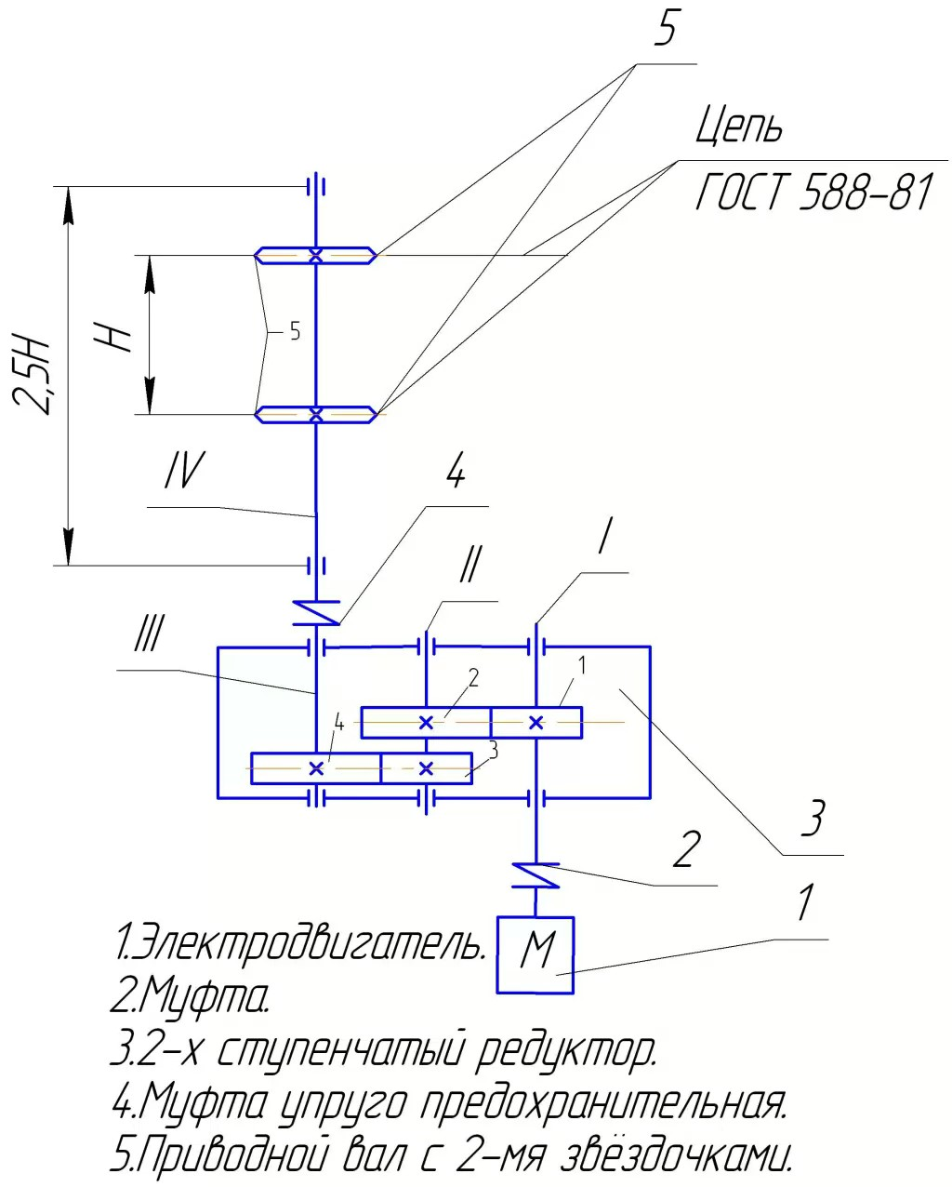

Время на выполнение: 20 мин

**Промежуточная аттестация**

**Тестовое задание для проведения**

**Вариант 1.**

*Раздел: Графическое оформление чертежей.*

1.Линия основная сплошная толстая предназначена для вычерчивания линий:

А) видимого контура, Б) невидимого контура, В) осевых линий.

2.Номером шрифта называется

А) ширина буквы, Б) высота буквы, В) толщина обводки.

3.Буквой R обозначается

А) расстояние между любыми двумя точками окружности,

Б) расстояние между двумя наиболее удаленными противоположными точками,

В) расстояние от центра окружности до точки на ней.

*Раздел2. Виды проецирования.*

1. Разрез по плоскости симметрии:

А) обозначается, Б) не обозначается.

1. Аксонометрическая проекция (прямоугольная изометрическая) выполняется в осях, расположенных под углами:

А)120°, Б)135°, В)90°.

1. Масштаб - это расстояние между точками на плоскости:

А) да, Б) нет.

1. Проекцией точки на плоскости называется:

А) произвольно взятая точка плоскости,

Б) отображение точки пространства на плоскости.

1. Центральным проецированием называется проецирование, при котором:

А) проецирующие прямые параллельны друг другу,

Б) проецирующие прямые параллельны друг другу, и наклонены к плоскости проекций под углом, отличным от 90°,

В) проецирующие лучи исходят из одной точки.

1. Прямоугольное проецирование - это одна из разновидностей:

А) центрального проецирования,

Б) косоугольного проецирования,

В) параллельного проецирования.

1. Предмет имеет:

А)1 вид, Б)2 вида, В)3 вида, Г)6 видов, Д) любое количество видов.

1. На чертеже все проекции выполняются:

А) в проекционной связи, Б) без связи, В) выборочно.

1. Изображение отдельного ограниченного места поверхности предмета называется:

А) главным видом,

Б) видом сзади,

В) видом местным,

Г) видом слева, Д) общим видом.

***Раздел3. Построение сборочных чертежей***

1. Каково назначение сборочного чертежа?

А) Необходим для изготовления деталей сборочной единицы

Б) Необходим для контроля сборки сборочной единицы

В) Необходим как документ, несущий информацию об устройстве и принципе взаимодействия сборочной единицы

1. Какие основные сведения содержит спецификация?

А) Позиции, разрезы, количество и материалы деталей, входящие в состав сборочной единицы

Б) Позиции, наименование, виды и материалы деталей, входящих в состав сборочной единицы

В) Позиции, количество, наименование и материалы деталей, входящих в состав сборочной единицы

1. Как выполняют штриховку в разрезе для двух смежных деталей?

А) Разными по наклону линиями (на одной детали под углом 45 градусов, на второй – 75 градусов). Таким образом, чтобы было видно, что первая деталь отлична от второй детали. Б) Линиями разной толщены, разного наклона, причем расстояние между линиями выполняется одинаковым

В) Тонкими не основными линиями, на первой детали линии штриховки должны быть наклонены под углом 45 градусов, на торой детали – 345 градусов относительно одной линии отсчета параллельно основной надписи чертежа. На первой и второй детали линии штриховки имеют одинаковый шаг и не продолжаются за границы детали.

1. Сколько видов, и каким образом допускается располагать изображение детали на сборочном чертеже?

А) Только главный вид и вид справа с применением необходимых местных разрезов, соблюдая проекционную связь

Б) Только главный вид и вид слева причем допускается нарушать проекционную связь В) Необходимое и наименьшее количество изображений с совмещением видов и разрезов, соблюдая проекционную связь.

1. Отметьте, что правильно подразумевают под чтением сборочного чертежа?

А) Установить назначение, устройство и принцип действия изображенного изделия; Б) Выяснить взаимное расположение деталей и способы их соединения друг с другом;

В) Выяснить форму, назначение и взаимодействие деталей изделия.

1. Отметьте, что является упрощением, когда на сборочном чертеже не показывают:

А) фаски и скругления малых радиусов,

Б) небольшие углубления и выступы,

В) отверстия малых радиусов и осевые линии.

1. В надписи «Болт М12х60.6g» величина «60»- это

А) длина болта

Б) диаметр резьбы В) длина резьбы

**20**.Буквенно – цифровое позиционное обозначение на электрической

схеме рекомендуется проставлять относительно элемента:

А) сверху и с правой стороны

Б) с левой стороны

В) внизу

**21.**Схемами пользуются тогда:

А) когда требуется показать конструкцию изделия; Б) когда требуется показать отдельные детали изделия;

В) когда требуется показать принцип работы изделия.

**22.** Схема, определяющая полный состав элементов и связей между ними называется

А) монтажная

Б) принципиальная

**Критерии оценивания**

|  |  |  |
| --- | --- | --- |
| Процент результативности (правильных ответов) | Оценка уровня подготовки | |
| балл (отметка) | вербальный аналог |
| 90 ÷ 100 | 5 | отлично |
| 80 ÷ 89 | 4 | хорошо |
| 70 ÷ 79 | 3 | удовлетворительно |
| менее 70 | 2 | неудовлетворительно |

**Информационное обеспечение обучения**

**Перечень используемых учебных изданий, Интернет-ресурсов, дополнительной литературы**

**Основные источники:**

1. Бродский А.М. Черчение (металлообработка): Учебник для обучающихся учреждений нач. проф. образования / А. М. Бродский, Э. М. Фазлулин, В. А. Халдинов.– М.: Академия, 2015. – 400 с.

**Дополнительные источники:**

1. 1. Васильева, Л. С. Черчение (металлообработка): Практикум Учеб. пособие для нач. проф. образования / Л. С. Васильева. – М.: Академия, 2014. – 160 с.
2. Журнал “САПР И ГРАФИКА”.
3. Журнал “CAD/CAM/CAE OBSERVER”.
4. Журнал "Информационные технологии".

**Нормативные документы:**

ГОСТ 2.301-68 «ЕСКД. Форматы» (с Изменениями N 1, 2, 3).

ГОСТ 2.302-68 «ЕСКД. Масштабы» (с Изменениями N 1, 2, 3).

ГОСТ 2.303-68 «ЕСКД. Линии» (с Изменениями N 1, 2, 3).

ГОСТ 2.304-81 «ЕСКД. Шрифты чертежные» (с Изменениями N 1, 2).

ГОСТ 2.305- 2008 «ЕСКД. Изображения — виды, разрезы, сечения».

ГОСТ 2.306-68 «ЕСКД. Обозначения графических материалов и правила их нанесения на чертежах».

ГОСТ 2.307- 2011 «ЕСКД. Нанесение размеров и предельных отклонений».

ГОСТ 2.308- 2011 «ЕСКД. Указание допусков формы и расположения поверхностей».

ГОСТ 2.309-73 «ЕСКД. Обозначение шероховатости поверхностей».

ГОСТ 2.310-68 «ЕСКД. Нанесение на чертежах обозначений покрытий, термической и других видов обработки» (с Изменениями N 1, 2, 3, 4).

ГОСТ 2.311-68 «ЕСКД. Изображение резьбы».

ГОСТ 2.312-72 «ЕСКД. Условные изображения и обозначения швов сварных соединений».

ГОСТ 2.313-82 «ЕСКД. Условные изображения и обозначения неразъемных соединений».

ГОСТ 2.316-2008 «ЕСКД. Правила нанесения надписей, технических требований и таблиц».

ГОСТ 2.317-2011 «ЕСКД. Аксонометрические проекции».

ГОСТ 2.318-81 «ЕСКД. Правила упрощенного нанесения размеров отверстий» (с Изменениями N 1).

ГОСТ 2.320-82 «ЕСКД. Правила нанесения размеров, допусков и посадок конусов».

ГОСТ 2.321-84 «ЕСКД. Обозначения буквенные».

**Интернет-ресурсы:**

1. Черчение. Учитесь правильно и красиво чертить [электронный ресурс] – stroicherchenie.ru, режим доступа: http://stroicherchenie.ru/.

2. Техническая литература. - [электронный ресурс] - tehlit.ru, режим доступа http//www.tehlit.ru.

3. Портал нормативно-технической документации. - [электронный ресурс]- www.pntdoc.ru, режим доступа: http//www.pntdoc.ru.

4. Техническое черчение. [электронный ресурс] - nacherchy.ru, режим доступа - http://nacherchy.ru.

5. Черчение. Стандартизация. - [электронный ресурс] www.cherch.ru, режим доступа http://www.cherch.ru.

6. http://engineering-graphics.spb.ru/book.php - Электронный учебник.

7. http://ng-ig.narod.ru/ - сайт, посвященный начертательной геометрии и инженерной графике.

8. http://www.cherch.ru/ - всезнающий сайт про черчение.

9. http://www.granitvtd.ru/ - справочник по черчению.

10. http://www.vmasshtabe.ru/ - инженерный портал.

11.http://siblec.ru/index.php?dn=html&way=bW9kL2h0bWwvY29udGVudC8xc2VtL2N vdXJzZTc1L21haW4uaHRt – Электронный учебник.

12. http://www.cad.ru – информационный портал «Все о САПР» - содержит новости рынка САПР, перечень компаний-производителей (в т.ч. ссылки на странички) - CAD, CAM, CAE, PDM, GIS, подробное описание программных продуктов.

13. http://www.sapr.ru – электронная версия журнала "САПР и графика", посвящённого вопросам автоматизации проектирования, компьютерного анализа, технического документооборота.

14. http://www.cadmaster.ru – электронная версия журнала "CADmaster", посвящённого проблематике систем автоматизированного проектирования. Публикуются статьи о программном и аппаратном обеспечении САПР, новости.

15. http://www.bee-pitron.ru – официальный сайт компании «Би Питрон» - официального распространителя в России CAD/CAM-систем Cimatron и др.

16. http://www.catia.ru – сайт посвящен универсальной CAD/CAM/CAE/PDM-системе CATIA